НАЦІОНАЛЬНИЙ ТЕХНІЧНИЙ УНІВЕРСИТЕТ УКРАЇНИ
«КИЇВСЬКИЙ ПОЛІТЕХНІЧНИЙ ІНСТИТУТ
імені ІГОРЯ СІКОРСЬКОГО»
Інститут прикладного системного аналізу
Кафедра математичних методів системного аналізу

«До захисту допущено»
В.О.Завідувача кафедри
__________ О.Л. Тимощук
Дипломна робота
на здобуття ступеня бакалавра
з напряму підготовки 6.040303 Системний аналіз
на тему: «Моделі і методи прогнозування демографічних процесів»

Виконав:
студент IV курсу, групи КА-53
Цибульський Іван Сергійович __________
Керівник:
професор, д.т.н.
Бідюк П.І. __________
Консультант з економічного розділу:
доцент, к.і.н.
Шевчук О.А. __________
Консультант з нормоконтролю:
доцент, к.т.н.
Коваленко А.Є. __________
Рецензент:
Професор, д.т.н.
Теленик С.Ф. __________

Засвідчую, що у цій дипломній роботі немає запозичень з праць інших авторів без відповідних посилань.
Студент (-ка) _____________

Київ – 2019 року
Національний технічний університет України
«Київський політехнічний інститут імені Ігоря Сікорського»
Інститут прикладного системного аналізу
Кафедра математичних методів системного аналізу
Рівень вищої освіти – перший (бакалаврський)
Напрям підготовки (програма професійного спрямування) – 6.040303
Системний аналіз ( Системи і методи прийняття рішень)

ЗАТВЕРДЖУЮ
В.О.Завідувача кафедри
__________ О.Л. Тимощук
«___»_____________20__ р.

ЗАВДАННЯ
на дипломну роботу студенту
Цибульському Івану Сергійовичу

1. Тема роботи «Моделі і методи прогнозування демографічних процесів», керівник роботи Бідюк Петро Іванович, д.т.н., професор, затверджені наказом по університету від «25» травня 2019 р. №1353 - с
2. Термін подання студентом роботи
3. Вихідні дані до роботи:
Демографічні дані Державної Служби Статистики України та Міграційної служби України за останні 17 років.
4. Зміст роботи:
Огляд демографічної ситуації в Україні та моделювання демографічних процесів за допомогою різницевих рівнянь, оцінка прогнозів
5. Перелік ілюстративного матеріалу (із зазначенням плакатів, презентацій тощо) _________________________________________________________________________________________________________
6. Консультанти розділів роботи
Розділ | Прізвище, ініціали та посада  консультанта | Підпис, дата
Розділ | Прізвище, ініціали та посада  консультанта | завдання  видав | завдання  прийняв
Економічний | Шевчук О.А., доцент
7. Дата видачі завдання
Календарний план
№ з/п | Назва етапів виконання  дипломної роботи | Термін виконання  етапів роботи | Примітка

РЕФЕРАТ

Дипломна робота: 123 ст., 32 табл., 58 рис., 3 дод. та 17 джерел.
ДЕМОГРАФІЧНІ ПРОЦЕСИ, РІЗНИЦЕВІ РІВНЯННЯ, АРКС, ПРОГНОЗУВАННЯ, МІГРАЦІЯ, ЧАСОВІ РЯДИ, PYTHON, EVIEWS.
Тема: Моделі і методи прогнозування демографічних процесів
В роботі розглянуто проблему моделювання та оцінки прогнозів демографічних процесів за допомогою різницевих рівнянь, а саме декількох типів авторегресійних моделей, а також створено програмний продукт для досягнення поставних цілей.
Об’єкт дослідження: демографічні процеси в Україні
Предмет дослідження: вибір структури математичних моделей, що адекватно описують демографічні процеси та забезпечують якісну оцінку прогнозу
Мета роботи: провести оцінку поточної демографічної ситуації в Україні за допомогою моделювання ключових демографічних показників та оцінити прогноз на найближчі 5 років.
Методи дослідження: методи аналізу часових рядів з використанням авторегресійних моделей та їх модифікацій.
В роботі наведено результати моделювання демографічних процесів за допомогою рівнянь авторегресії, а також оцінка середньострокового прогнозу по ключовим демографічним показникам. Розроблено програмний продукт, що призначений для побудови моделей авторегресії та їх модифікацій часових рядів, а також для оцінки прогнозів за допомогою побудованих моделей.
Для моделювання та оцінки прогнозів використовувалися дані Державної Служби Статистики України за останні 17 років.

ABSTRACT

Bachelor thesis: 123 p., 32 tables, 58 fig., 3 add. and 17 references.
DEMOGRAPHIC PROCESSES, DIFFERENT EQUATIONS, ARMA, FORECASTING, MIGRATION, TIME SERIESES, PYTHON, EVIEWS.
Topic: Models and methods of forecasting demographic processes
The work considers the problem of modeling and estimating demographic processes forecasts using difference equations, namely, several types of autoregressive models, as well as a software product for achieving the set goals.
Object of research: demographic processes in Ukraine.
Subject of research: the choice of the structure of mathematical models that adequately describe the demographic processes and provide a qualitative estimation of the forecast.
Objective: To assess the current demographic situation in Ukraine by modeling key demographic indicators and estimate the forecast for the next 5 years.
Methods of research: methods of time series analysis using autoregressive models and their modifications.
This work contains results of simulation of demographic processes using autoregressive equations, as well as the estimation of the medium-term forecast by key demographic indicators. A software product designed to construct autoregression models and their modifications of time series has been developed, as well as for estimation of forecasts with the help of constructed models.
For modeling and estimating forecasts, data from the State Statistics Service of Ukraine for the last 17 years have been used.

ЗМІСТ

ПЕРЕЛІК СКОРОЧЕНЬ 9
ВСТУП 10
ПОСТАНОВКА ЗАДАЧІ 11
РОЗДІЛ 1 ОСОБЛИВОСТІ РОЗВИТКУ ДЕМОГРАФІЧНИХ ПРОЦЕСІВ ТА ЇХ МОДЕЛЮВАННЯ 12
1.1 Характеристика сучасних демографічних процесів 12
1.2 Підходи до моделювання демографічних процесів 14
1.3 Проблема низької народжуваності 15
1.4 Демографічні перспективи України 17
1.5 Інструменти для моделювання демографічних процесів 18
Висновки до розділу 20
РОЗДІЛ 2 ВИБІР МАТЕМАТИЧНИХ МОДЕЛЕЙ ДЛЯ ОПИСУ ДЕМОГРАФІЧНИХ ПРОЦЕСІВ 21
2.1 Моделі нестаціонарних демографічних процесів 21
2.1.1 Вступ 21
2.1.2 Гомо- та гетероскедастичність 21
2.1.2.1 Загальні положення 21
2.1.2.2 Тестування гетероскедастичності 22
2.1.2.3 Способи зниження гетероскедастичності 23
2.1.3 Моделі для апроксимації поведінки процесів 23
2.1.3.1 Модель авторегресії (АР) 23
2.1.3.2 Модель авторегресії ковзного середнього (АРКС) 24
2.1.3.3 Модель авторегресії з інтегрованим ковзним середнім 25
2.1.3.4 Модель авторегресійної умовної гетероскедастичності 26
2.1.3.5 Модель узагальненої авторегресійної умовної гетероскедастичності (УАРУГ) 26
2.2 Методика побудови моделей демографічних процесів (це загальна методика побудови моделей демографічних процесів) 27
2.2.1 Вступ 27
2.2.2 Аналіз процесу 28
2.2.3 Попередня обробка даних 29
2.2.4 Аналіз наявності нелінійностей 29
2.2.4.1 Простий тест на наявність нелінійностей 30
2.2.4.2 Використання НКФ для виявлення нелінійностей 31
2.2.4.3 Наявність нелінійного детермінованого тренду 31
2.2.5 Формування інших елементів структури моделі 32
2.2.6 Оцінювання коефіцієнтів моделей-кандидатів 35
2.3 Критерії адекватності моделей 36
Висновки до розділу 39
РОЗДІЛ 3 ПОБУДОВА МОДЕЛЕЙ ДЕМОГРАФІЧНИХ ПРОЦЕСІВ 41
3.1 Вступ 41
3.2 Вхідні дані та вибір інструментальної платформи 41
3.3 Моделювання показників демографічних процесів 45
3.3.1 Кількість населення 45
3.3.2 Народжуваність та смертність 49
3.3.3 Сальдо міграції 56
3.3.4 Середній вік та очікувана тривалість життя при народженні 59
3.4 Побудова середньострокових прогнозів 64
3.4.1 Кількість населення 64
3.4.2 Народжуваність та смертність 67
3.4.3 Сальдо міграції 70
3.4.4 Середній вік та очікувана тривалість життя при народженні 72
3.5 Демографічні процеси Німеччини 74
3.6 Аналіз якості роботи програмного продукту 79
Висновки до розділу 81

РОЗДІЛ 4 ФУНКЦІОНАЛЬНО-ВАРТІСНИЙ АНАЛІЗ 83
4.1 Вступ 83
4.2 Постановка задачі проектування 84
4.2.1 Обґрунтування функцій програмного продукту 84
4.2.2 Варіанти реалізації основних функцій 85
4.3 Обґрунтування системи параметрів програмного продукту 88
4.3.1 Опис параметрів 88
4.3.2 Кількісна оцінка параметрів 89
4.3.3 Експертне оцінювання параметрів 91
4.3.4 Рівень якості альтернатив функцій 94
4.4 Економічний аналіз варіантів розробки програмного продукту 96
4.5 Вибір варіанту програмного продукту техніко-економічного рівня 101
Висновки до розділу 101
ВИСНОВКИ ЗА РОБОТОЮ ТА ПЕРСПЕКТИВИ ПОДАЛЬШИХ ДОСЛІДЖЕНЬ 103
СПИСОК ВИКОРИСТАНИХ ДЖЕРЕЛ 105
ДОДАТОК А (ілюстративний матеріал доповіді) 107
ДОДАТОК Б (статистичні дані) 121
ДОДАТОК В (код програмного продукту) 122

ПЕРЕЛІК СКОРОЧЕНЬ

РР – різницеві рівняння
АР – авторегресія
АРКС – авторегресія ковзного середнього
АРУГ – авторегресійна умовна гетероскедастичність
УАРУГ – узагальнена авторегресійна умовна гетероскедастичність
НКФ – нелінійна кореляційна функція
DW – Durbin-Watson
AIC – Akaike information criterion
МНК – метод найменших квадратів

ВСТУП

Моделювання динамічних процесів є складним завданням з точки зору побудови систем моделювання та прогнозування. У цій роботі розглядаються демографічні процеси, що є одним із різновидів складних динамічних процесів і, які є предметом дослідження вже не одне десятиліття. Побудовано математичні моделі динаміки найбільш важливих демографічних показників таких як популяція, народжуваність, смертність, середній вік населення, очікувана тривалість життя. Для оцінки прогнозів будувалися авторегресійні моделі та їх модифікації, проте на сьогоднішній день немає єдиного різновиду моделей, що однаково добре описували б процеси усіх типів.
У розділі 1 ретельно досліджено демографічну ситуацію в Україні та світі, визначені основні тенденції сучасної демографії та описано очікування на найближчі роки. Також в розділі охарактеризовано державну політику з цього питання.
У розділі 2 описуються основні принципи та алгоритм побудови математичних моделей, особливості авторегресійних моделей, критерії якості для вибору кращої моделі серед моделей-кандидатів.
Розділ 3 присвячено побудові математичних моделей та, власне, прогнозуванню демографічних процесів в Україні та Німеччині. Було побудовано низку моделей для кожного з основних демографічних показників, а потім за допомогою критеріїв якості моделей обиралися кращі для оцінки прогнозів на наступному кроці. Було охарактеризовано основні тенденції в демографічних ситуаціях цих країн на основні отриманих прогнозних значень.
Додаток містить копії слайдів для доповіді, таблиці статистичних даних, що використовувалися в роботі та код програмного продукту.

ПОСТАНОВКА ЗАДАЧІ

- Провести збір статистичних даних, провести їх попередню обробку
- Провести попередній аналіз часових рядів на наявність тренду
- За допомогою моделей авторегресії апроксимувати демографічні процеси
- Провести оцінку середньострокових прогнозів основних демографічних показників
- Проаналізувати прогнозні значення, візуалізувати їх та зробити висновки, щодо наявних тенденцій

РОЗДІЛ 1 ОСОБЛИВОСТІ РОЗВИТКУ ДЕМОГРАФІЧНИХ ПРОЦЕСІВ ТА ЇХ МОДЕЛЮВАННЯ

1.1 Характеристика сучасних демографічних процесів

Демографічні процеси досліджуються вже давно, хоча і активний розвиток такого напрямку досліджень припадає саме на ХХ століття. Саме в цей час людство почало активніше розвивати сферу суспільно-політичних досліджень. Почалося дослідження проблем, що стосуються кількості населення, його структури, розселення, щільності, так провідними темами досліджень стали наступні теми:
- Активне зростання кількості населення у країнах третього світу
- Старіння нації внаслідок від’ємного природного приросту населення
- Демографічна криза у розвинених країнах
- Еміграція кваліфікованих працівників та молоді
Також активно досліджувалося явище урбанізації, яке хоч і припинило свої темпи у світі, але на окремих територіях все ще активно тривало.
У сучасному світі спостерігається зменшення частки населення економічно розвинених країн (країни Європи, Північної Америки, Японія, Австралія тощо), і відповідно, зростання частки населення країн, що розвиваються (країни Африки, більшість країн Азії, Південної Америки). Це явище пояснюється зменшенням народжуваності у розвинених країнах та одночасний демографічний бум у країнах третього світу, так за останні 40 років населення Китаю збільшилося на 400 мільйонів, Індії – збільшилося на 600 мільйонів (рис. 1.1), причому майже подвоїлося, в той час, як у Європі збільшилося всього на 100 мільйонів.
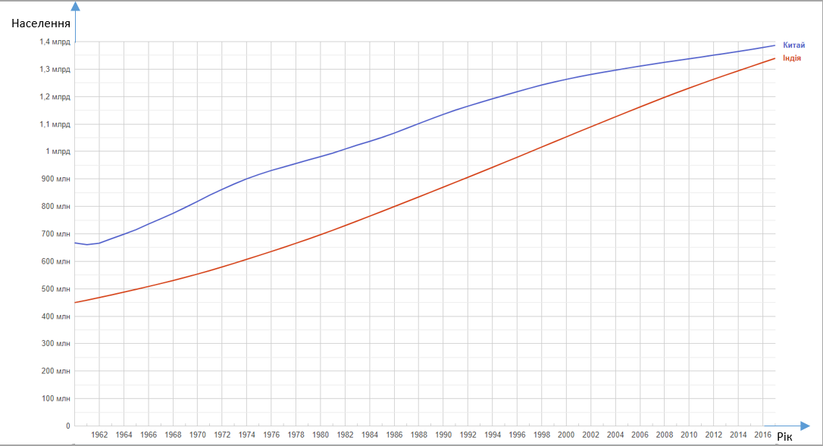
Рисунок 1.1 – Населення Китаю та Індії

Бачимо (на рис. 1.2), що окрім локальних, існує велика глобальна проблема – стрімке зростання світової популяції, за ті ж 40 років світове населення зросло на 3 мільярди, а отже збільшилася його густота, що негативно впливає на комфорт проживання, а також з кожним роком зростає споживання природних ресурсів, зокрема водних, земельних, добування корисних копалин, об’єми усіх цих ресурсів є обмеженими, а отже існує фізичний поріг популяції нашої планети.

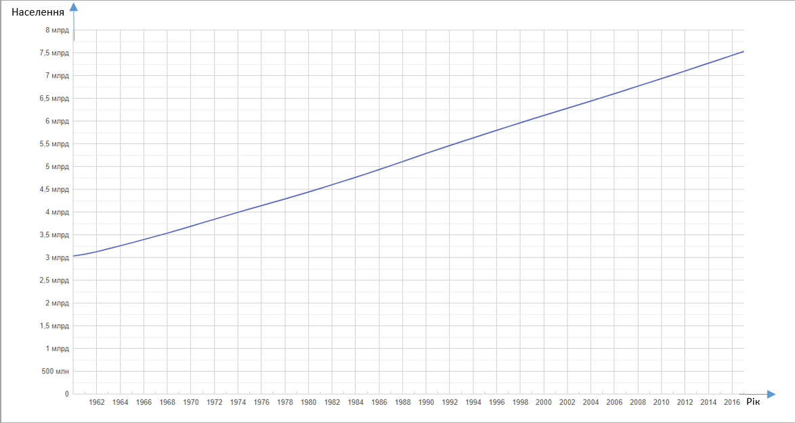
Рисунок 1.2 – Кількість населення у світі
Якщо ж говорити про демографічні процеси в Україні, помітне скорочення населення, суттєві трудові та сезонні міграції, а також переселення на постійне місце проживання в більш розвинені країни світу. Варто зазначити, що емігрують переважно висококваліфіковані кадри та молодь, отже можна говорити про зростання соціального (демографічного) навантаження населення. Також на останнє впливає явище старіння населення – зсув вікового розподілу населення в сторону осіб старшого віку.
Демографічна політика усіх держав світу без виключення повинна регулюватися в той чи інший бік, в залежності від наявної ситуації всередині країни або регіону в цілому, проте перед тим як приймати якісь рішення, наявні демографічні процеси повинні бути глибоко досліджені, оскільки неправильні рішення в цій сфері призведуть до дуже суттєвих негативних наслідків.

1.2 Підходи до моделювання демографічних процесів

Для дослідження демографічних процесів можна використовувати методологію аналізу часових рядів, так ці процеси можна представити у виглядів числових рядів даних, виміри в яких беруться через однакові проміжки часу (місяць, квартал, рік тощо).
Аналіз часових рядів – це сукупна методологія математично – статистичного аналізу для визначення структури цих рядів та подальшої побудови прогнозів, які в свою чергу застосовуються для ефективного прийняття рішень.
Оскільки аналіз часових рядів є збірною методологією, то він включає в себе такі методи як: кореляційний аналіз (дослідження залежності між величинами, вибірками даних), моделі авторегресії, ковзного середнього та їх модифікації, спектральний аналіз тощо.

1.3 Проблема низької народжуваності

На сьогодняшній день ні для кого не секрет, що у світі спостерігається проблема від’ємного природного приросту у високорозвинених країнах, хоча й Україну важко віднести до такого класу країн, проте проблема присутня також, постараємося розібратися у чому ж причина низької народжуваності.
Варто почати з того, що «низька народжуваність» є поняттям відносним, і співставляється цей показник з смертністю. Для усунення явища природного зменшення населення необхідно, щоб народжуваність перевищувала смертність, якщо ж це не так, то окрім, власне, проблеми убування населення, спостерігається явище «старіння населення» і, відповідно, має місце підвищення демографічного навантаження – працездатне населення держави має забезпечувати неактивні соціальні групи (діти, інваліди, пенсіонери тощо).
Проте чому ж в розвинених країнах, таких як США, Канада, країни західної Європи при наявності цієї проблеми не спостерігається скорочення населення, а навпаки присутній невеликий ріст цього показника з року в рік. Однією з таких причин є міграційні процеси, якщо ми говоримо про розвинені країни такі, як ті, що зазначені вище, то має місце суттєвий міграційний приріст, якщо ж говорити про Україну, то за офіційною статистикою (Міграційна Служба України) щорічне сальдо міграції знаходиться на рівні 20000, тобто внаслідок міграцій населення нашої країни зростає на зазначену вище кількість осіб, але питання довіри до цих статистичних даних стоїть досить гостро, оскільки міграційна служба розраховує сальдо на основі кількості людей, що отримали громадянство України, та тих, хто відмовився від нього. Очевидно, що така статистика не буде достатньо точно, бо існує велика кількість мігрантів, хто покидає територію України, але не відмовляється від її громадянства. Однією з причин цього є те, що чинне законодавство погано врегульовує питання подвійного громадянства в Україні, хоча і за головним законом України – Конституцією України наявність подвійного громадянства є забороненим, але відсутнє будь-яке покарання за таке правопорушення, а в Україні, як відомо, відсутність покарання є досить сильним стимулом до ігнорування законів.
Враховуючи, що емігрують переважно молоді кваліфіковані кадри та некваліфіковані працівники та студенти, тобто ті верстви населення, які потенційно повинні позитивно впливати на народжуваність, то народжуваність в Україні сильно падає.
Ще однією з причин є низька соціально-економічна забезпеченість населення, в протиставлення цьому твердженню можна навести країни Азії такі, як Китай, Індія, Пакистан тощо, де народжуваність знаходиться на дуже високому рівні, можна сказати, навіть високому, але в Україні цей чинник швидше є демотиватором до створення сім’ї та народження дітей. Більше того, сучасний стиль життя та погляди нових поколінь не корелюють з народженням дітей, тобто у нових поколінь останніх двох десятиліть немає такого бажання.
Раніше, в ХХ столітті часто в сім’ях була велика кількість дітей, якщо проаналізувати цей показник сьогодні, то серед усіх сімей, що мають дітей, у 74% лише одна дитина, у 23% двоє дітей та у 3% троє та більше. Тобто, якщо б у минулому столітті багатодітність сімей могла б компенсувати їх малу кількість, хоча це було і не так, то на сьогодняшній день така можливість виключається, оскільки кількість таких сімей є надто малою.
Останньою причино, яку б хотілося виокремити, є розмиття гендерних ролей в суспільстві, якщо ще в ХХ столітті спостерігалося розмежування гендерних ролей жінок та чоловіків, то в ХХІ столітті ситуація зовсім інша. Так, якщо раніше жінка сприймалася, як «хранителька домашнього вогнища», то тепер жінки на одному рівні з чоловіками бажають отримувати освіту, будувати кар’єру, самореалізовуватися тощо. Таким чином, піклуватися про дитину після її народження немає кому, відповідно, і бажання народжувати суттєво знижується.

1.4 Демографічні перспективи України

Якщо аналізувати Україну, як окрему суверенну одиницю, то варто зазначити, що вони ще є достатньо молодою державою, відповідно, соціально-економічні процеси перебувають все ще на стадії формування, отже правильно врегульовуючи цей процес, можна істотно змінити демографічну ситуацію.
Необхідно пам’ятати, що ще три десятиліття тому території України входила до СРСР, таким чином вона підпорядковувалася узагальненим політикам, що впроваджувалися по всій територію тодішньої держави, оскільки територія була надвеликою, а у складі перебувало безліч країв з абсолютно різними народностями, характером територій, ресурсозабезпеченістю, то така уніфікована політика мала безліч недоліків. Більше того, коли Україна отримала незалежність, то велика кількість устоїв копіювалася з минулих або ж робилося за зразком найближчих сусідів, які не слугували хорошим прикладом, або ж взагалі не отримувало ніяких змін і бралося «як є».
Зрозуміло, що таке ведення політики мало суттєві негативні наслідки, а на виправлення таких помилок тепер піде велика кількість часу, можливо ще не одне десятиліття.
Щодо конкретних перспектив стабілізації демографічної політики слід виокремити очікування підвищення тенденції народжуваності, хоча орієнтуючись на загальноєвропейські тенденції, суттєвого зростання народжуваності не очікується, не варто забувати, що Україна належить до трошки іншого класу держав і, відповідно, рівняти її з високорозвиненими країнами Європи, особливо, західної її частини, не є коректним.
Наступною перспективою є абсолютна протилежність попередній – це зменшення смертності. В наш час технології розвиваються семимильними кроками, медицини це стосується особливим чином, таким чином варто очікувати зменшення смертності населення, важливим пунктом є саме зменшення цього показника серед молодих груп населення, що буде слугувати також причиною сповільнення процесу старіння нації і збільшення частки працездатного населення. Важливо зазначити, що в ХХІ столітті кількість невиліковних хвороб стрімко знижується, що здійснює великий вплив на показник смертності.
Ще однією з перспектив є покращення фінансово-економічного стану держави. Україна є досить багатою на ресурси країною: корисні копалини, водні, земельні та трудові ресурси тощо, що є сильним підґрунтям для розвитку міцної економіки, проте існує потреба в політичних реформах та стабілізації ситуації на сході її території. За умови прийняття правильних важливих рішень, можна очікувати суттєвого покращення економічного здоров’я, разом з цим зросте щасливість та забезпеченість населення, що стане великим кроком до нормалізації демографічних процесів. За умови покращення економічної ситуації всередині країни, можна говорити про стабілізацію міграційних процесів, очевидно, що в такому випадку зменшиться кількість емігрантів, а оскільки серед них більша частина це молодь, це буде ще одним серйозним форсуванням народжуваності та покращення демографічної ситуації в цілому.

1.5 Інструменти для моделювання демографічних процесів

Якщо вже було сказано вище, демографічні процеси є досить специфічними за своєю природою, проте набір інструментів, які можна використовувати для їх моделювання не сильно відрізняються від тих, що застосовуються для побудови моделей процесів інших категорій (економічних, фінансових, технічних тощо).
Популярними серед готових програмних продуктів для моделювання процесів є наступні: Matlab, SAS, Statistica, Eviews тощо. Ці програмні рішення пропонують широкий спектр функціональних можливостей, наприклад:
- Перетворення та візуалізація даних
- Графічний аналіз та обчислення основних характеристик часових рядів, що потребують дослідження
- Широкий спектр можливостей для регресійного аналізу (вказані вище пакати дозволяють будувати як лінійні, так і нелінійні моделі регресії, працювати з процесами різних типів та варіацій, наприклад, нестаціонарними, що вимагають особливого підходу при роботі з ними, моделі бінарного вибору тощо)
- Оцінка прогнозів та обчислення показників їх достовірності
Якщо ж говорити не про готові пакети для аналізу часових рядів, а про створення власних інструментів, то на сьогоднішній день доступна безліч різноманітних мов програмування, кожна з яких має певні особливості, проте дає майже безмежні можливості у виборі підходу до моделювання, прикладами сучасних мов є: Python, R, Java, C# тощо. Для кожної з перелічених мов є доступними бібліотеки та фреймворки, що вільно розповсюджуються та сильно спрощують процес побудови моделей та оцінювання прогнозів різноманітних процесів будь-яких типів.
Не так давно почав популяризуватися підхід до прогнозування процесів з використанням нейронних мереж, що стали гарною альтернативою різницевим рівнянням. Але і вони мають свої особливості, на які варто звертати увагу при роботі з ними, розберемо послідовність кроків при моделюванні процесу за допомогою нейронної мережі:
Ініціалізація вихідних даних (процес є таким самим, як і при роботі з готовими пакетам даних або моделюванні за допомогою власних програмних продуктів)
- Попередня обробка даних (заповнення пропусків у даних, їх нормування тощо)
- Налаштування нейронної мережні (одна з найскладніших задач при використанні такого підходу, на цьому кроці важливо правильно сформувати структуру нейронної мережі та ініціалізувати початкові параметри конфігурації)
- Навчання нейронної мережі (якщо попередній етап вимагав знань відповідних знань розробника і через був складним, то на цьому кроці важкість полягає, швидше, у часі, необхідному для навчання нейронної мережі, тобто підлаштуванні внутрішніх вагів мережі, що впливають на її співвідношення вхід-вихід)
- Запуск мережі в роботу та її тестування
- Оцінка роботи нейронної мережі з подальшою її корекцією

Висновки до розділу

Аналізуючи світові демографічні тенденції варто зазначити, що світова популяція стрімко зростає, проте такий процес наявний не в усіх регіонах планети: суттєве зростання спостерігається переважно в країнах третього світу, тобто в Азійському та Африканському регіонах, Південній Америці. В цей же ж час в розвинених країнах природній приріст зовсім незначний, в деякій частині країн і зовсім від’ємний, проте це компенсується великим сальдо міграції, що і дозволяє населенню країн збільшуватися.
Говорячи про Україну можна сказати, що в ній присутні як процеси, що характерні для розвинених країн, так і ті, що наявні переважно в країнах третього світу, таким чином пул проблем, що потрібують вирішення збільшується, головними з них є проблема низької народжуваності, старіння нації та еміграція.
Було розглянуто пакети для статистичної обробки даних та моделювання, а також інструменти для створення власних програмних продуктів, щоб в подальшому зробити вибір середовища, яке буде використане для моделювання демографічних процесів та оцінювання прогнозів.

РОЗДІЛ 2 ВИБІР МАТЕМАТИЧНИХ МОДЕЛЕЙ ДЛЯ ОПИСУ ДЕМОГРАФІЧНИХ ПРОЦЕСІВ

2.1 Моделі нестаціонарних демографічних процесів

2.1.1 Вступ

Існує досить складна задача, яку потрібно вирішити перед безпосереднім моделюванням процесу, це – визначення типу процесу. В свої роботі я розглядаю демографічні процеси, що мають соціально-політичну природу і досить складні за своєю природою. Швидше за все, процеси, що будуть розглядатися будуть гетероскедастичними (процеси зі змінною у часі дисперсією).
Отже, перед початком моделювання необхідно визначити тип процесу, з яким маємо справу, а для цього існують спеціальні тести, про які буде говоритися далі. Після того, як визначилися з типом процесу, необхідно прийняти рішення, які моделі якого виду будуть використовувати для апроксимаційного опису процесу.

2.1.2 Гомо- та гетероскедастичність

2.1.2.1 Загальні положення

Гетероскедастичність – неоднорідність спостережень, що відображається як нерівномірність (непостійність) дисперсії випадкової помилки моделі регресії. Очевидно, що гомоскедастичність є протилежним до гетероскедастичності поняттям, тобто, означає однорідність спостережень і, відповідно, постійність дисперсії випадкових похибок моделі.
Оскільки наявність гетероскедастичності призводить до зменшення ефективності оцінок, що отримуються при використанні методу найменших квадратів (МНК), а саме цей метод найчастіше використовується, то її необхідно виявляти задля коригування подальших кроків моделювання.

2.1.2.2 Тестування гетероскедастичності

За історію моделювання процесів, зокрема і нестаціонарних, було створено низку статистичних тестів на гетероскедастичність, наприклад:
- Тест Уайта
- Тест Голдфелда – Куандта
- Тест Парка
- Тест Глейзера
- Тест Бройша – Пагана
Розглянемо процедуру тестування процесу на гетероскедастичність Голдфелда – Куандта:
- Необхідно впорядкувати дані за спаданням, сформувати початкову гіпотезу (про відсутність гетероскедастичності)
- За допомогою МНК оцінюється регресійна модель для розділеної на дві початкової вибірки, тобто вибірка умовно ділиться навпіл. Також, деяку кількість вимірів можна взагалі виключити (брати по m вимірів в кожну з двох вибірок, де m < n/2, n – розмір вибірки, а n-2m вимірів з середини ряду відкинути)
- Знаходимо суми квадратів лишків та розраховуємо F – статистику за формулою:
$$F= \frac{{RSS}_{1}/(m-k)}{{RSS}_{2}/(m-k)}=\frac{{RSS}_{1}}{{RSS}_{2}}$$

- Якщо гетероскедастичність не спостерігається, то F – статистика має розподіл Фішера F (m – k, m – k). Відповідно, знаходиться критичне значення для статистики при заданому рівні значущості і, якщо отримана статистика перевищує критичне значення, початкова гіпотеза про відсутність гетероскедастичності відхиляється.

2.1.2.3 Способи зниження гетероскедастичності

Оскільки таке явище, як гетероскедастичність, є небажаним, було розроблено низку методів для боротьби з ним, розглянемо декілька з них:
- Використання модифікованого методу найменших квадратів, а саме ЗМНК – зважений МНК (WLS). Особливість цієї модифікації в тому, що вона дає змогу досягти гомоскедастичності випадкових похибок за рахунок того, що під час розрахунку оцінок параметрів спостереження в кожен момент часу зважується пропорційно стандартному відхиленню випадкової помилки.
- Логарифмування даних або інші види заміни фактичних даних їх похідними (дуже розповсюджений підхід, використовується при великій розмірності ряду та у випадках, коли дисперсія похибки збільшується за рахунок зростання значень ряду)
- Розбиття ряду на області з подальшим використанням комбінації моделей

2.1.3 Моделі для апроксимації поведінки процесів

2.1.3.1 Модель авторегресії (АР)

Будь-який часовий ряд можна описати за допомогою авторегресійної моделі, рівняння якої має наступний вигляд:

Особливістю авторегресійних моделей є те, що у правій частині рівняння містяться значення минулих вимірів, отже значення часового ряду в конкретний момент часу лінійно залежить від значень у попередніх моментах часу.
Дана модель є найпростішою в своєму класі, і часто вона недостатньо адекватно може описувати складні процесі, проте часто використовується для моделювання сезонності. Попри свою простоту, вона також є основою для більш складних моделей, які будуть розглянуті далі.

2.1.3.2 Модель авторегресії ковзного середнього (АРКС)

Ще одна з моделей, які часто використовуються для моделювання та прогнозування процесів це модель авторегресії ковзного середнього (АРКС), часто використовується англійська абревіатура ARMA. Фактично, модель являє собою дві злиті більш прості моделі – модель авторегресії та модель ковзного середнього, тому її рівняння має наступний вигляд:

Для отримання АРКС моделі необхідно визначити як порядок авторегресійної складової, так і порядок ковзного середнього, отже можна сформулювати наступний алгоритм побудови моделі авторегресії ковзного середнього (АРКС(p,q)):
- Визначення порядку авторегресійної складової. Для цього розраховуємо АКФ та ЧАКФ для вихідного часового ряду і аналізуємо отримані значення на статистичну значущість – в модель варто включати тільки статистично значущі параметри, щоб уникнути надлишковості.
- Обчислення коефіцієнтів АР складової моделі
- Визначення порядку ковзного середнього. Потрібно обчислити АКФ та ЧАКФ для лишків моделі АР, що була побудована на попередньому кроці. Знову ж таки, аналізуємо значення на значущість.
- Обчислення коефіцієнтів КС складової моделі

2.1.3.3 Модель авторегресії з інтегрованим ковзним середнім (АРІКС)

АРІКС модель (іноземна абревіатура ARIMA) є надзвичайно важливою модифікацією моделі АРКС. Основна її відмінність в тому, що вона використовується для нестаціонарних процесів, які в процесі перетворюються на стаціонарні за допомогою процедури видалення різниць певного порядку (перших, других тощо) в залежності характеру самого процесу. Її рівняння має наступний вигляд:

Фактично, видалення перших різниць зводиться до задачі видалення тренду відповідного порядку з процесу, отже перед початком побудови моделі необхідно візуалізувати процес (часовий ряд) шляхом побудови його графіки і хоча б візуально його досліди на наявність тренду та його порядок. Відповідно, якщо помічено, що в процесі наявний лінійний тренд – необхідно видаляти перші різниці, якщо видно, що процес має квадратичний тренд – видаляються другі різниці.

2.1.3.4 Модель авторегресійної умовної гетероскедастичності (АРУГ)

Однією з найбільш уживаних моделей за умов існування гетероскедастичності є АРУГ (авторегресійні умовно гетероскедастичні) моделі (в іноземній літературі використовується абревіатура ARCH - Autoregressive conditional heteroskedasticity), тобто використовуються у випадках, коли є причини вважати, що дисперсія процесу не є сталою і залежить від якихось параметрів.
Особливість застосування цієї моделі цього типу в тому, що вона будується не для значень часового ряду, а для квадратів оцінок лишків, тому отримуємо АР-подібну модель вигляду:

$$σ_{t}^{2}=α_{0}+α_{1}*e_{t-1}^{2}+α_{2}*e_{t-2}^{2}+⋯+α_{q}*e_{t-q}^{2}$$

2.1.3.5 Модель узагальненої авторегресійної умовної гетероскедастичності (УАРУГ)

Як вже було описано раніше, АРКС моделі є розширеною версією АР моделей, так само існує і подібна модифікація для АРУГ моделей, а саме – моделі узагальненої авторегресійної умовної гетероскедастичності (УАРУГ). Таким чином, якщо АРУГ є схожою на АР модель, УАРУГ схожа на АРКС модель, відповідно, вона містить авторегресійну складову та складову ковзного середнього і має наступний вигляд:

$$σ_{t}^{2}=α_{0}+\sum_{i=1}^{q}{α_{i}}*e_{t-i}^{2}+\sum_{j=1}^{q}{β_{j}}*σ_{t-j}^{2}$$
Отже модель УАРУГ будується відносно умовної дисперсії і використовується саме для її прогнозування. Якщо АРУГ враховує лише значення самого процесу в минулі точки часу, то УАРУГ враховує ще й минулі значення самої дисперсії.
Варто зазначити, що УАРУГ моделі дуже часто використовуються в наш часто, вони знайшли широке застосування у моделюванні фінансово-економічних та інших процесів і за час існування цих моделей, було розроблено суттєву кількість їх модифікацій, зокрема EGARCH, AGARCH, QGARCH тощо.

2.2 Методика побудови моделей демографічних процесів (це загальна методика побудови моделей демографічних процесів)

2.2.1 Вступ

Оскільки розглядаються демографічні процеси, що є досить специфічними за своєю природою, то будемо розглядати дещо модифіковану методику побудову моделей. Таким чином, алгоритм побудови моделей демографічних процесів буде складатися з наступних кроків:
- Попередній аналіз процесу, для якого буде будуватися модель, основою цього аналізу будуть спеціалізовані літературні джерела, надані експертні оцінки процесу, візуалізація та проведення візуального дослідження наявних даних, що представлені часовими рядами тощо.
- Попередня обробка наявних даних (нормування, коригування тощо)
- Вибір структури моделей кандидатів:
- Обчислення та аналіз кореляційної матриці для визначення екзогенних змінних, що будуть включені в модель
- Обчислення АКФ та ЧАКФ для оцінювання порядку АР частини моделі
- Вибір методу оцінювання параметрів математичних моделей (МНК, РМНК, ММП тощо)
- За допомогою критеріїв адекватності обрати найбільш адекватні (якісні) моделі

2.2.2 Аналіз процесу

Це дуже важливий етап в побудові математичної моделі, який не можна ігнорувати, оскільки пропуск цього етапу може призвести до значного погіршення адекватності отриманої моделі процесу. На цьому етапі необхідно виконати наступні задачі:
- Визначення вимірності процесу (тобто визначення кількості входів та виходів)
- Виявлення логічних зв’язків між змінними та проведення аналізу можливостей описання цих зв’язків у математичній формі
- Аналіз наявності зовнішніх збурень та їх типу
- Визначитися чи можливо виконати декомпозицію процесу на групу підпроцесів, що є простішими з точку зору їх функціонування та моделювання
- Аналіз процесу на ієрархічність та розмежування рівнів з подальшим встановленням зв’язків між ними
- Виявлення особливостей функціонування процесу та використання знань та досвіду його дослідження зі спеціалізованої літератури
Виконавши всі поставлені задачі на цьому етапі можна попередньо оцінити структуру моделей-кандидатів. Після цього можна переходити до наступного етапу побудови моделі.

2.2.3 Попередня обробка даних

Процес попередньої обробки даних включає в себе декілька операцій, а саме:
- Нормування (напр. логарифмування, приведення даних до більш зручного діапазону: від 0 до 1, від -1 до 1 тощо) та візуальна перевірка даних
- Коригування даних (заповнення пропусків, зниження екстремальних значень – тих, які не належать основному діапазону значень)
- Формування перших різниць та різниць вищих порядків, якщо це необхідно
Зупинимося детальніше на процесі нормування даних, оскільки правильне його виконання спростить подальше моделювання, а також підвищить адекватність моделі. Одним з найпоширеніших методів нормування вихідних даних є логарифмування часового ряду та подальше виділення перших чи других різниць, що фактично є знаходженням дискретного аналогу першої та другої похідної відповідно. Також можливим є варіант видалення середнього значення ряду і далі працювати не з фактичними значеннями ряду, а з їх відхиленнями від середнього.

2.2.4 Аналіз наявності нелінійностей

Ще однією важливою проблемою, яка не може бути проігнорованою при визначенні структури моделі, є встановлення нелінійностей у процесі, що досліджується, та визначення їх типу. На попередньому етапі була побудована візуалізація часового ряду, зараз вона буде використана для проведення візуального аналізу на наявність нелінійностей. Також для аналізу вихідних даних на наявність нелінійностей можуть використовуватися формальні тести. Опишемо декілька з них.

2.2.4.1 Простий тест на наявність нелінійностей

Розглянемо один з найпростіших тестів на наявність нелінійностей та зазначимо його основні недоліки.

де середнє значення ї групи даних;
середнє значення лінійної апроксимації даних;
кількість груп даних;
число вимірів в й групі;
загальна кількість вимірів
Формально співвідношення, описане вище, можна описати наступним чином:

Якщо статистика з степенями свободи та перевищує рівень значимості, то гіпотезу щодо лінійності відхиляється. Проте у такого підходу є суттєвий недолік – потрібно мати декілька груп даних (часових рядів), що описують один і той же процес. Декілька груп даних може бути отримано за допомогою проведення експериментів кілька разів, а оскільки це можливо не завжди, то і підхід не є універсальним.

2.2.4.2 Використання НКФ для виявлення нелінійностей

Ще одним методом визначення наявності нелінійностей, що широко застосовується, є тест з обрахуванням нелінійних кореляційних функцій (НКФ) – функцій кореляції, що розраховуються за вибірками статистичних (експериментальних) даних. Отже в цьому тесті необхідно скористатися наступною формулою (для дискретного випадку)для обчислення кореляційної функції:

,

Потрібно проаналізувати отримані значення, якщо наявні ті, що суттєво відмінні від 0 в статистичному сенсі, то це свідчить про наявність квадратичної нелінійності в процесі.

2.2.4.3 Наявність нелінійного детермінованого тренду

Скористаємось рівнянням, що являє собою поліном порядку m відносно параметра часу:

Необхідно оцінити параметри вищевказаного рівняння, якщо хоча б один з коефіцієнтів у ньому є статистично значущим, це свідчить про наявність тренду в процесі, що досліджується. Можливий такий випадок, що тренд швидко змінює свій характер і важко визначити його функціональний опис, в такому випадку необхідно використовувати моделі випадкових трендів, підґрунтям яких є комбінації випадкових величин.

2.2.5 Формування інших елементів структури моделі

Нарешті, потрібно визначити структури моделей-кандидатів. Структура моделі включає наступні елементи:
- Порядок моделі (найвищий порядок рівняння)
- Вимірність моделі (кількість рівнянь)
- Запізнення за входом
- Нелінійність та її тип
- Наявність та тип зовнішніх збурень
Для визначення незалежних змінних (регресорів), які будуть включені в модель необхідно обчислити кореляцію між залежною змінною та відповідним регресором.
Кореляційна функція (в частковому випадку коефіцієнт кореляції) допомагає визначити, чи існує зв'язок між змінними. Кореляція буває лінійною та нелінійною, це залежить від типу функціональної залежності між змінними, але зазвичай розглядається лише лінійний випадок, але може виконуватися й аналіз існування нелінійної залежності, якщо це необхідно, хоча й цей процес вимагає більших працевитрат.
Кореляційна матриця використовується для встановлення зв’язку між ендогенною та екзогенними змінними. Розглянемо кореляційну матрицю для випадку трьох змінних x,y,z, тоді розмірність матриці :
, де .

Припустимо, що y – вихідний параметр, що залежить від внутрішніх параметрів x,z, тоді маємо задачу встановлення існування функціональної залежності наступного вигляду:
Представимо цю залежність у формі регресії:

де дискретний час (секунди, хвилини, години тощо).
Необхідно обчислити елементи кореляційної матриці, для цього спочатку виконується синхронізація в часі (виміри повинні бути проведені в один і той момент часу) і скористатися наступною формулою для розрахунку кореляції між змінними x,y,z попарно:

де середні вибіркові значення, стандартні відхилення.
Для обчислення стандартного відхилення використовується наступна формула:

де об’єм вибірки ;
середнє вибіркове значення.
У випадку наявності великої кількості змінних рекомендується виконати попередній аналіз процесу для виявлення наявності логічних зв’язків між ними, оскільки це допоможе спростити подальші обчислення.
Обчислені значення коефіцієнтів кореляції слугують основою для прийняття рішення про включення відповідних змінних у регресійне рівняння:

Також необхідно прийняти рішення про включення АР (авторегресійної) складової у рівняння регресії. Для цього обчислюється, а в подальшому досліджується автокореляційна функція ендогенної змінної. У випадку включення АР-складової у рівняння регресії воно набуває наступного вигляду:

Включення АР-складової в рівняння пояснюється тим, що процес має так звану «пам'ять», тобто його стан у поточний період часу суттєво залежить від його станів у попередні періоди часу.
Для попередньої оцінки порядку АР-частини моделі використовуються АКФ та ЧАКФ. Порядок визначає скільки затримок значень у часі потрібно брати для чіткішого опису процесу.
Для обчислення вибірковою АКФ можна скористатися наступною формулою:

де вибіркова дисперсія;
середнє вибіркове значення.
Після обчислення значень АКФ проводиться їх аналіз на відмінність від нуля, їх кількість і буде вказувати на порядок АР частини моделі.

2.2.6 Оцінювання коефіцієнтів моделей-кандидатів

На цьому етапі оцінюються параметри (коефіцієнти) рівняння з використанням принципів збереження (економії), тобто варто звертати увагу, щоб кількість коефіцієнтів, що оцінюється, не перевищувала необхідної їх кількості. Отже, якщо можливо включити меншу кількість параметрів у рівняння процесу без втрати точності його опису, необхідно це зробити.
Моделюючи процеси якої б то не було природи потрібно не забувати, що необхідно лише апроксимувати поведінку процесу за допомогою рівнянь, а не в точності відтворити його, але при цьому потрібно пам’ятати, що отримана модель повинна співпадати з досліджуваним процесом за наступними характеристиками: вибіркове середнє, дисперсія, кореляція.
Існує безліч методів для оцінювання параметрів моделей, найпопулярнішими серед них є метод найменших квадратів (МНК) та його модифікації (РМНК – рекурсивний метод найменших квадратів, НМНК – нелінійний метод найменших квадратів), метод максимальної правдоподібності тощо.
В роботі буде використано класичний метод найменших квадратів (МНК), оцінка параметра при використанні даного методу має вигляд:

де - вектор оцінок параметрів;
X – матриця вимірів екзогенних змінних;
y – вектор вимірів ендогенної змінної.

2.3 Критерії адекватності моделей

Після отримання деякої множини моделей кандидатів на попередньому етапі, потрібно обрати найкращу з них, тобто ту, що найкраще описує динаміку процесу і не є надлишковою. Для цього існує кілька різних підходів, а також є певна множина обчислюваних параметрів та статистик, на основі яких можна приймати рішення про вибір тої чи іншої моделі. Звісно ж, судити лише за одним критерієм не раціонально, а отже потрібно враховувати усе в сукупності.
Опишемо деякі з підходів діагностики моделей, які будуть використовуватися в роботі:
а) Необхідно обчислити вектор похибок моделі за наступною формулою:

,

де значення ендогенної змінної, отримане за допомогою моделі та візуалізувати отриманий вектор похибок для подальшого аналізу.
Для хорошої моделі на графіку не видно суттєвих викидів та інтервалів, на яких похибка є сильно великою (інтервали суттєвої неадекватності). Наявність вищезазначених інтервалів на графіку є однією з причин відмовитися від моделі.
б) Потрібно дослідити похибки моделі на корельованість. Для цього обчислюються автокореляційна функція (АКФ) та частково автокореляційна функція (ЧАКФ) для ряду похибок моделі. Далі необхідно обчислити Q – статистику, що і дасть змогу визначити ступінь корельованості (менше 10%).
Альтернативним показником корельованості похибок є статистика Дарбіна-Уотсона (DW), її можна обчислити за допомогою наступного виразу:

Область допустимих значень для DW – [0;4]. Для найкращої моделі з точки зору відсутності кореляції між похибками моделі, значення DW дорівнює 2.
в) Наступним кроком є перевірка параметрів моделі на статистичну значущість. Для цього використовується t-статистика (Статистика Стьюдента). Вона обчислюється за наступною формулою:

де оцінка параметра моделі;
початкова гіпотеза щодо цієї оцінки ( в якості початкової гіпотези можна брати або факт того, що коефіцієнт значущий, або протилежне);
стандартна похибка.
Загальний алгоритм перевірки оцінок коефіцієнтів на значущість:
- Формування початкової гіпотези, щодо значущості коефіцієнта
- Обчислення значення статистики Стьюдента для усіх коефіцієнтів регресійного рівняння
- Визначити критичні значення для статистики Стьюдента з урахуванням об’єму вибірки, числа ступенів свободи та рівня значущості.
- Перевірка належності статистики Стьюдента проміжку допустимих значень []
г) Обчислення коефіцієнта детермінації . Для цього скористаємося наступною формулою:

де дисперсія значень ендогенної змінної;
дисперсія вимірів ендогенної змінної;
Значення коефіцієнта детермінації для еталонної моделі =1. Фактично, коефіцієнт детермінації вказує на відношення рівня інформативності отриманої моделі до рівня інформативності вибірки даних, на основі якої і будувалася модель.
д) Також для перевірки моделі на адекватність використовують інформаційний критерій Акайке та критерій Байєса-Шварца, обчислюються вони за наступними формулами:
Інформаційний критерій Акайке:

Критерій Байєса-Шварца:

де N – потужність вибірки;
Не обов’язково обчислювати обидва критерії для одної і тієї ж вибірки, проте варто вказати, що критерій Байєса-Шварца рекомендується використовувати для вибірок великої потужності.
е) Загальну адекватність моделі можна оцінити за допомогою F-статистики Фішера, що визначається формулою:

∼,

Оскільки значення F-статистики Фішера напряму залежить від коефіцієнта детермінації, то неважко зрозуміти, що для еталонної моделі F-статистика прямує до нескінченності, оскільки для неї .
Алгоритм застосування F-статистики подібний до алгоритму застосування статистики Стьюдента, що був описаний вище, і включає наступні кроки:
- Формування початкової гіпотези (нуль-гіпотези)
- Знаходження значення F-статистики для моделі
- Задання рівня значущості
- Знаходження критичних значення для F-статистики
- Перевірка початкової гіпотези

Висновки до розділу

Цей розділ був присвячений теоретичним аспектам моделювання процесів, а саме їх представлення у вигляді часових рядів. Було розглянуто сучасні підходи, що активно використовуються у світовій практиці для побудови моделей економічних, фінансових, технічних, соціальних процесів та методи оцінювання їх прогнозів. Було вирішено використовувати різницеві рівняння для апроксимації демографічних процесів в Україні та оцінювання їх прогнозів. Відповідно, описано алгоритм роботи з часовим рядом: збирання даних, їх обробка та попередня підготовка, власне побудова моделей-кандидатів та обчислення характеристик для визначення кращої з моделей та оцінка прогнозів.
Вибір пав на використання авторегресійних моделей різних модифікацій, цей різновид моделей достатньо простий у використанні і дозволяє досягнути достатньо точної апроксимації процесів, дає змогу з непоганою точністю оцінити прогнози. Також хотілося б зазначити, що даний різновид моделей дозволяє отримувати достойні результати навіть за обмеженого об’єму вхідних даних.

РОЗДІЛ 3 ПОБУДОВА МОДЕЛЕЙ ДЕМОГРАФІЧНИХ ПРОЦЕСІВ

3.1 Вступ

В цьому розділі мова буде йти про безпосередню побудову моделей демографічних процесів та побудова прогнозів на основі обраних моделей. На початковому етапі було проведено збір необхідних даних, що описують демографічні процеси в Україні, тепер необхідно провести їх попередній аналіз та приступати до процесу побудови моделей.

3.2 Вхідні дані та вибір інструментальної платформи

Було проведено збір даних, основне джерело яких – Державна Служба Статистики, веб-ресурс якої знаходиться за адресою http://www.ukrstat.gov.ua, а також портал Міграційної Служби України - https://dmsu.gov.ua.
Отримані дані були зведені у вигляді наступних таблиць:

Таблиця 3.1 – Кількість населення та розподіл за типом
Рік | Кількість населення | Міське населення | Сільське населення
2002 | 48202500 | 32435400 | 15767100
2003 | 48003500 | 32328400 | 15675100
2004 | 47622436 | 32146465 | 15475971
2005 | 47280800 | 32009300 | 15271500
2006 | 46929500 | 31877500 | 15052000
2007 | 46646000 | 31777400 | 14868600
2008 | 46372700 | 31668800 | 14703900
2009 | 46143700 | 31587200 | 14556500
2010 | 45962900 | 31524800 | 14438100
2011 | 45778500 | 31441600 | 14336900
2012 | 45633600 | 31380900 | 14252700
2013 | 45553000 | 31378600 | 14174400
2014 | 45426200 | 31336600 | 14089600
2015 | 42928900 | 29673100 | 13256200
2016 | 42760500 | 29585000 | 13175500
2017 | 42584500 | 29482300 | 13102200
2018 | 42386403 | 29371000 | 13015400
Таблиця 3.2 – Народжуваність та смертність
Продовження таблиці 3.1
Рік | Кількість народжених | Кількість померлих
2002 | 390700 | 754900
2003 | 408600 | 765400
2004 | 427300 | 761300
2005 | 426100 | 782000
2006 | 460400 | 758100
2007 | 472700 | 762900
2008 | 510600 | 754500
2009 | 512500 | 706700
2010 | 497700 | 698200
2011 | 502600 | 664600
2012 | 520700 | 663100
2013 | 503700 | 662400
2014 | 465900 | 632300
2015 | 411800 | 594800
2016 | 397000 | 583600
2017 | 364000 | 574100
Нажаль, служба статистики не виклала у відкритий доступ даних по кількості народжених та померлих, тому моделі будуть побудовані за проміжком від 2002 до 2017 року, і відповідно, прогноз буде будуватися й на 2018 рік також.

Таблиця 3.3 – Міграція, вік та тривалість життя

Рік | Міграційний Приріст | Середній вік | Очікувана тривалість життя
2002 | -33800 | 38,9 | 68,32
2003 | -24200 | 39,2 | 68,24
2004 | -7600 | 39,4 | 68,22
2005 | 4600 | 39,5 | 67,96
2006 | 14200 | 39,7 | 68,1
2007 | 16800 | 39,8 | 68,25
2008 | 14900 | 40 | 68,27
2009 | 13400 | 40,1 | 69,29
2010 | 16100 | 40,2 | 70,44
2011 | 17100 | 40,3 | 71,02
2012 | 61800 | 40,4 | 71,15
2013 | 31900 | 40,5 | 71,37
2014 | 22600 | 40,6 | 71,37
2015 | 14200 | 40,7 | 71,38
2016 | 10600 | 40,9 | 71,68
2017 | 12000 | 41,1 | 71,98
2018 | 18600 | 41,3 | -
В якості інструментів для моделювання, було вирішено використовувати мову програмування Python для розробки програми, основними функціями якої буде побудова моделей з попереднім аналізом часових рядів для визначення їх розмірності та оцінка прогнозних значень демографічних показників. Також в функціоналі програми передбачено обчислення характеристик моделей для вибору кращої серед моделей-кандидатів.
Як альтернатива буде використовуватися готова програма Eviews для перевірки правильності функціонування власного програмного продукту та для перевірки гіпотез, що виникають в процесі моделювання демографічних процесів.
Зобразимо схема функціонування програми та її основні компонентні блоки за допомогою блок схеми:

Завантаження часового ряду з файлу та його візуалізація

Модуль побудови АКФ та ЧАКФ

Побудова моделі процесу, обчислення її характеристик

Оцінка прогнозу часового ряду

Рисунок 3.1 – Блок-схема власного програмного продукту

В якості середовища для розробки програми було обрано Google Collaboratory, обґрунтую цей вибір:
- дане програмне середовище є абсолютно безкоштовним
- Інтеграція інтерпретатора Python без будь-яких обмежень
- Безпрецедентна кросс-платформеність
- Відсутність необхідності встановлення будь яких пакетів на робочу машину
- Комфортний веб-інтерфейс
- Мобільність
- Невисокі вимоги до обчислювальної потужності комп’ютера
Серед бібліотек, що застосовуються при написанні програми є наступні: pandas, statmodels, matplotlib, statistics. Опишемо для чого використовується кожна з них:
- Pandas використовується для зчитування даних з файлу, зміни формату даних та формування структур даних для подальшого моделювання
- Statmodels виконує допоміжну функцію в побудові моделей та оцінки прогнозів
- Matplotlib застосовується для візуалізації даних, а саме побудови графіків
- Statistics допомагає в обчисленні характеристик моделей
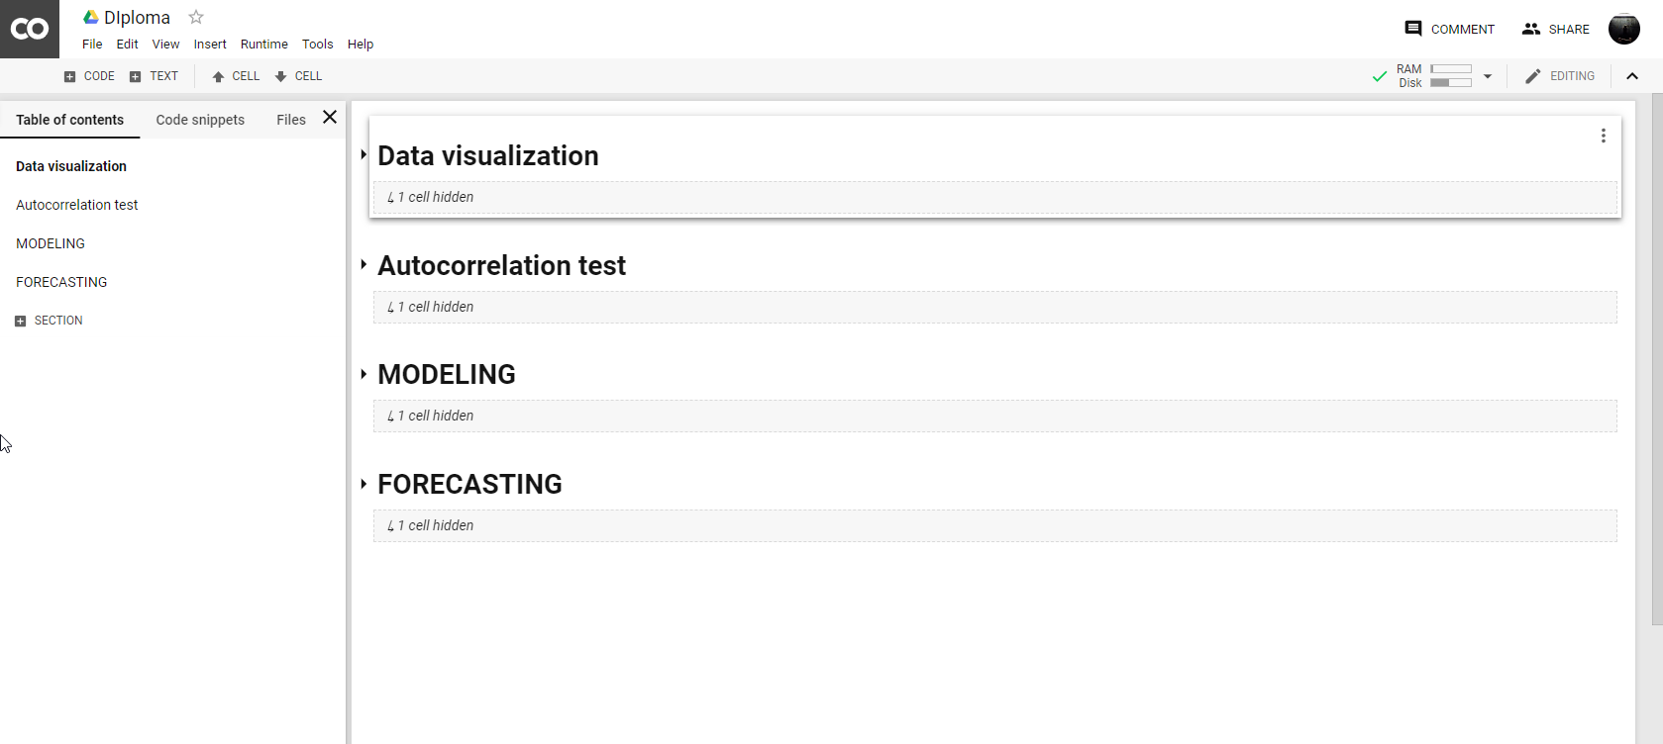
Рисунок 3.2 – Інтерфейс програмного продукту

В блоці зліва виконується навігація по модулям програми та прив’язування файлів до програми, справа – робоча область для редагування коду та, власне, запуску програму, візуалізації роботи та виведення необхідних даних на екран.

3.3 Моделювання показників демографічних процесів

3.3.1 Кількість населення

Візуалізуємо часовий ряд чисельності населення в Україні:

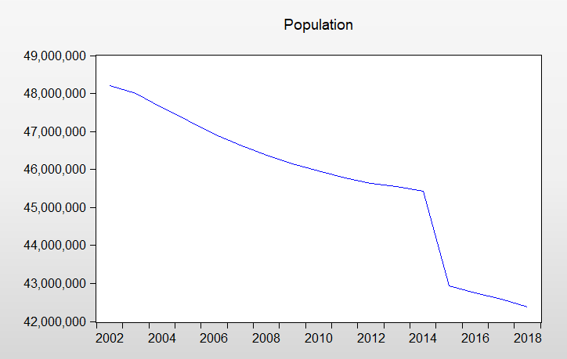
Рисунок 3.3 – Кількість населення в Україні
Було прийняте рішення спочатку будувати моделі для фактичних значень ряду, пізніше дані будуть прологарифмовані задля зменшення їх розмірності і результати моделювання будуть порівняні між собою.
Побудуємо АКФ та ЧАКФ:
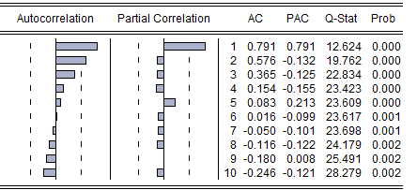
Рисунок 3.4 – АКФ та ЧАКФ для ряду Population

Проаналізувавши кореляційні функції було прийняте рішення побудувати моделі авторегресії порядків 1 та 5, було отримано наступні рівняння:

АР(1): $y\left(k\right)=45378365+0,966104*y\left(k-1\right)$
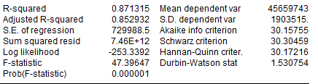
Рисунок 3.5 – Характеристики моделі АР(1) для ряду Population

АР(5): $y\left(k\right)=45466061+1.078545*y\left(k-1\right)-0.164263*y(k-5)$

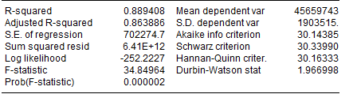
Рисунок 3.6 – Характеристики моделі АР(5) для ряду Population

Проаналізувавши отримані моделі та їх характеристики, було прийняте рішення будувати АРКС моделі лише на основі АР(5), для визначення порядку ковзного середнього (КС) АРКС моделі необхідно побудувати АКФ та ЧАКФ для лишків, що утворюються при побудові моделі АР(5):

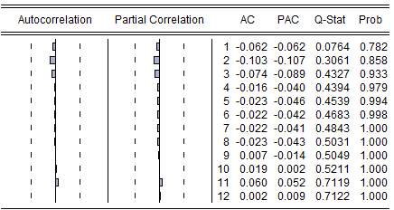

Рисунок 3.7 – АКФ та ЧАКФ лишків для АР(5)
Отже побудуємо наступну модель:

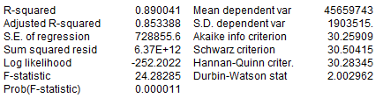
АРКС(5,2): $y\left(k\right)=45438646+1.091164*y\left(k-1\right)-0.172378*y\left(k-5\right)-0.059147*ma(k-2)$
Рисунок 3.8 – Характеристики моделі АРКС(5,2) для ряду Population

Також, враховуючи, що розмірність даних для числового ряду кількості населення досить велика (мільйоні), було прийняте рішення провести логарифмування вхідних даних та побудувати на їх основі АРКС модель:

АРКС(5,2): $logy\left(k\right)=17.61953+1.812856*logy\left(k-1\right)-0.808335*logy\left(k-2\right)+0.058387*logy\left(k-4\right)-0.0894998*logy\left(k-5\right)-0.0.9737*ma\left(k-1\right)-0.026297*ma(k-2)$

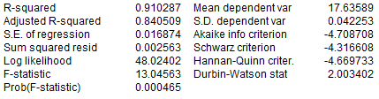
Рисунок 3.9 – Характеристики моделі АРКС(5,2) для ряду LOGPopulation

Для вибору кращої моделі, на основі якої буде будуватися прогноз, зробимо порівняльну таблицю:

Таблиця 3.4 – Порівняння моделей популяції
Модель | R² | Sum sqr res | AIC | DW
АР(1) | 0,871315 | 7,46Е+12 | 30,15755 | 1,530754
АР(5) | 0,889408 | 6,41Е+12 | 30,14385 | 1,966998
АРКС(5,2) | 0,890041 | 6,37Е+12 | 30,25909 | 2,002962
АРКС(5,2) (log) | 0.910287 | - | -4.708708 | 2.003402

Для порівняння моделей використовувалися наступні характеристики:
- R² – коефіцієнт детермінації, для кращої моделі його значення прямує до 1.
- Sum sqr res – сума квадратів похибок, для кращої моделі – менше значення
- AIC – Інформаційний критерій Акайке – значення якого збільшується зі зростанням кількості параметрів моделі та зменшується, відповідно до якості наближення, тому для кращої моделі критерій має менше значення.
- DW – критерій Дарбіна-Уотсона – показник корельованості похибок, для кращої моделі дорівнює 2.
Отже, за зазначеними вище критеріями, найкращою моделлю для опису процесу кількості населення є модель АРКС(5,2), що будувалася на логарифмованих даних.

3.3.2 Народжуваність та смертність

Візуалізуємо часові ряди народжуваності та смертності:

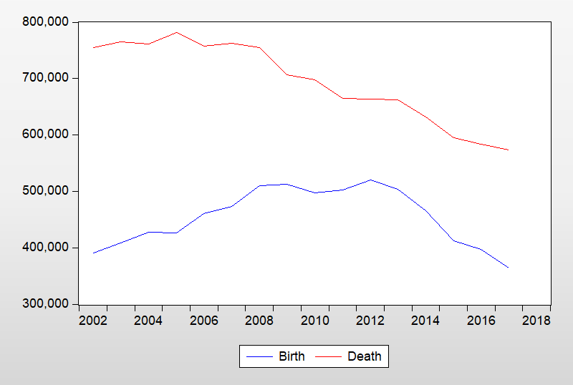

Рисунок 3.10 – Кількість народжених та померлих

Побудуємо АКФ та ЧАКФ для ряду “Birth” – кількість народжених:
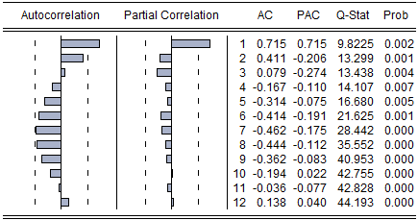
Рисунок 3.11 – АКФ та ЧАКФ для ряду Birth

Спираючись на отримані значення побудуємо моделі авторегресії порядків 3 та 7:

АР(3): $y\left(k\right)=438186.9+1.219383*y\left(k-1\right)-0.098469*y(k-2)-0.327908*y(k-3)$
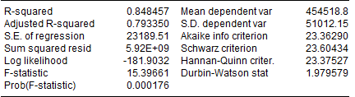
Рисунок 3.12 – Характеристики моделі АР(3) для ряду Birth
Розрахуємо АКФ та ЧАКФ для лишків, що утворилися при побудові моделі АР(3):
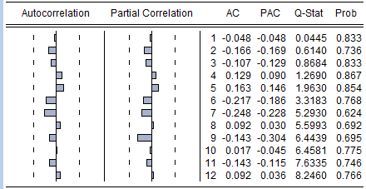

Рисунок 3.13 – АКФ та ЧАКФ лишків АР(3)

Отже побудуємо наступну АРКС модель:

АРКС(3,3): $y\left(k\right)=444434.1+0.882178*y\left(k-1\right)+0.795767*y\left(k-2\right)-0.915568*y\left(k-3\right)-0.881040*ma\left(k-2\right)-0.118960*ma(k-3)$
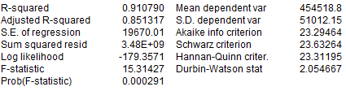

Рисунок 3.14 – Характеристики моделі АРКС(3,3)

AP(7):$y\left(k\right)=442453.9+0.797959*y\left(k-1\right)-0.006971*y\left(k-2\right)-0.010494*y\left(k-3\right)-0.107102*y\left(k-6\right)-0.241215*y(k-7)$

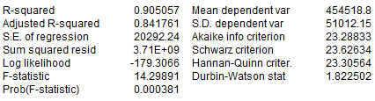
Рисунок 3.15 – Характеристики моделі АР(7) для ряду Birth

Знайдемо значення АКФ та ЧАКФ для лишків:
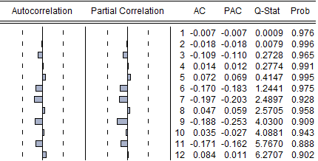
Рисунок 3.16 – АКФ та ЧАКФ лишків АР(7)

Тоді отримаємо наступну моделі авторегресії ковзного середнього:

АРКС(7,7): $y\left(k\right)=455586.2+0.024032*y\left(k-1\right)+0.008431*y\left(k-2\right)+0.002844*y\left(k-3\right)-0.002223*y\left(k-6\right)-0.0109418*y(k-7)-0.997493*ma\left(k-6\right)-0.002507*ma(k-7)$

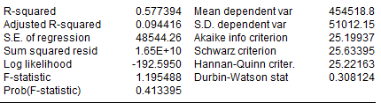
Рисунок 3.17 – Характеристики моделі АРКС(7,7) для ряду Birth

Також, як і для часового ряду популяції, додатково побудуємо модель для прологарифмованих даних:

АР(4): $logy\left(k\right)=12.98082+1.157433*logy\left(k-1\right)-0.023454*logy\left(k-2\right)-0.215188*logy\left(k-3\right)-0.143177*logy\left(k-4\right)$

Моделі – кандидати побудовано, для вибору кращої з них зробимо порівняльну таблицю:

Таблиця 3.5 – Порівняння моделей народжуваності
Модель | R² | Sum sqr res | AIC | DW
АР(3) | 0,848457 | 5,92Е+09 | 23,36290 | 1,979579
АР(7) | 0,905057 | 3,71Е+09 | 23,28833 | 1,822502
АРКС(3,3) | 0,910790 | 3,48Е+09 | 23,29464 | 2,054667
АРКС(7,7) | 0,577394 | 1,65Е+10 | 25,19937 | 0,308124
АР(4) (log) | 0,862322 | 0,027074 | -2,596294 | 2,004435
АРКС(4,3) (log) | 0,863514 | 0,026840 | -2,376425 | 1,539023

Отже моделями, що найкраще апроксимують процес народжуваності є моделі АРКС(3,3) для істинних значень вхідних даних та АР(4) для логарифмованого часового ряду.

Побудуємо АКФ та ЧАКФ для ряду “Death” – кількість померлих:
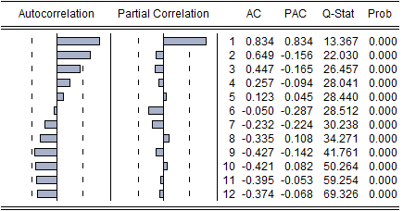
Рисунок 3.18 – АКФ та ЧАКФ для ряду Death

Проаналізувавши отримані значення, було прийняте рішення побудувати лише наступну авторегресійну модель:

АР(7): $y\left(k\right)=670459.2+0.705406*y\left(k-1\right)+0.303569*y\left(k-2\right)-0.021172*y\left(k-3\right)+0.152549*y\left(k-6\right)-0.417666*y(k-7)$

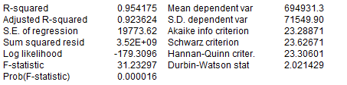
Рисунок 3.19 – Характеристики моделі АР(7) для ряду Death
Обчислимо АКФ та ЧАКФ для лишків:
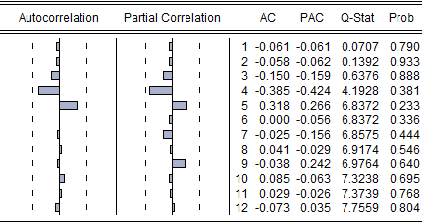
Рисунок 3.20 – АКФ та ЧАКФ для лишків
Отже буде будуватися наступна АРКС модель:

АРКС(7,5): $y\left(k\right)=671062.3+0.470080*y\left(k-1\right)+0.231440*y\left(k-2\right)+0.474459*y\left(k-3\right)-0.203529*y\left(k-6\right)-0.304529*y\left(k-7\right)-0.692371*ma\left(k-3\right)-0.499042*ma\left(k-4\right)+0.275701*ma(k-5)$

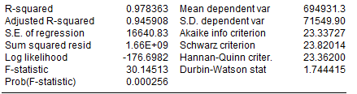
Рисунок 3.21 – Характеристики моделі АРКС(7,5) для ряду Death

Таблиця 3.6 – Порівняння моделей смертності
Модель | R² | Sum sqr res | AIC | DW
АР(7) | 0,954175 | 3,52Е+09 | 23,28871 | 2,021429
АРКС(7,5) | 0,978363 | 1,66Е+09 | 23,33727 | 1,744415

Однозначно сказати, яка з моделей краще описує процес смертності неможливо, оскільки АРКС(7,5) дає точніше значення, проте знижене значення коефіцієнта Дарбіна-Уотсона свідчить про наявність кореляції похибок.

3.3.3 Сальдо міграції

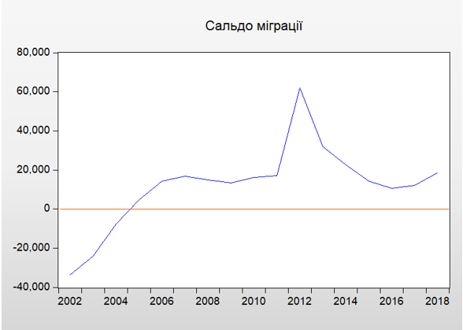
Побудуємо графік часового ряду сальдо міграції:
Рисунок 3.22 – Сальдо міграції

Побудуємо АКФ та ЧАКФ для процесу міграції:

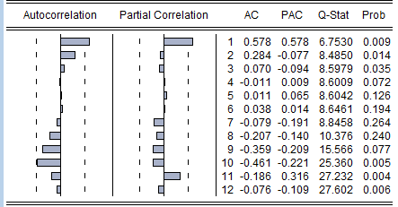
Рисунок 3.23 – АКФ та ЧАКФ для ряду Migration

За отриманими значення автокореляційних функцій було вирішено будувати наступні моделі:

АР(1): $y\left(k\right)=6644.296+0.760067*y\left(k-1\right)$

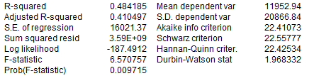
Рисунок 3.24 – Характеристики моделі АР(1) для ряду Migration

АР(7): $y\left(k\right)=8146.268+0.745258*y\left(k-1\right)+0.078864*y\left(k-2\right)-0.098117*y\left(k-3\right)-0.147999*y(k-7)$

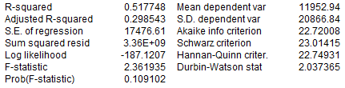
Рисунок 3.25 – Характеристики моделі АР(7) для ряду Migration

Переходимо до побудови АРКС моделі, для визначення порядку ковзного середнього побудуємо АКФ та ЧАКФ для лишків та проаналізуємо їх:

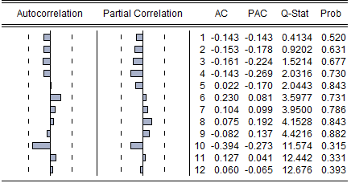
Рисунок 3.26 – АКФ та ЧАКФ лишків АР(7)
Спираючись на отримані значення АКФ та ЧАКФ для лишків, побудуємо наступну АРКС модель:

АРКС(7,4): $y\left(k\right)=1918.330+0.918976*y\left(k-1\right)+0.267554*y\left(k-2\right)-0.214374*y\left(k-3\right)-0.208330*y\left(k-7\right)-0.928954*ma\left(k-1\right)-0.575896*ma\left(k-2\right)+0.268999*ma\left(k-3\right)+0.360346*ma(k-4)$

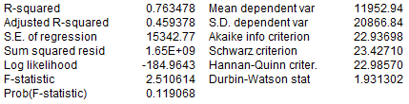
Рисунок 3.27 – Характеристики моделі АРКС(7,4) для ряду Migration

Порівняємо отримані моделі-кандидати за критеріями, описані вище:
Таблиця 3.7 – Порівняння моделей сальдо міграції

Модель | R² | Sum sqr res | AIC | DW
АР(1) | 0,484185 | 3,59Е+09 | 22,41073 | 1,968332
АР(7) | 0,517748 | 3,36Е+09 | 22,72008 | 2,037365
АРКС(7,4) | 0,763478 | 1,65Е+09 | 22,93698 | 1,931302

Серед моделей кандидатів найкращою виявилася АРКС(7,4), спробуємо покращити результати, побудувавши модель за прологарифмованими даними:

АРКС(7,6): $logy\left(k\right)=9.717373+0.0330849*logy\left(k-1\right)-0.307137*y\left(k-3\right)-0.734255*y\left(k-7\right)+0.034878*ma\left(k-1\right)+0.064164*ma\left(k-2\right)-0.049097*ma\left(k-3\right)-0.448136*ma\left(k-4\right)+0.488295*ma(k-6)$

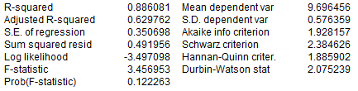
Рисунок 3.28 – Характеристики моделі АРКС(7,6) для ряду Migration_LOG

Отже отримана модель, що будувалася не за істинними значеннями, а за логарифмованими вийшла краще.

3.3.4 Середній вік та очікувана тривалість життя при народженні

Візуалізуємо відповідні часові ряди:

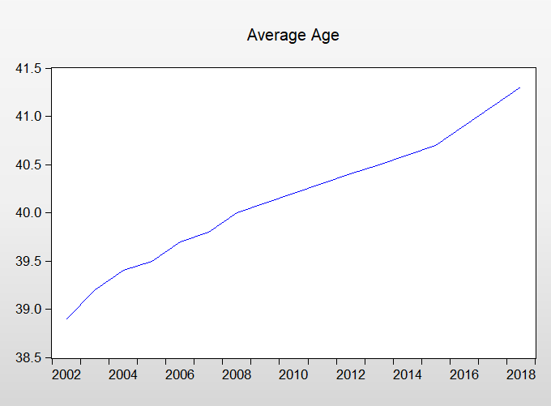

Рисунок 3.29 – Середній вік населення

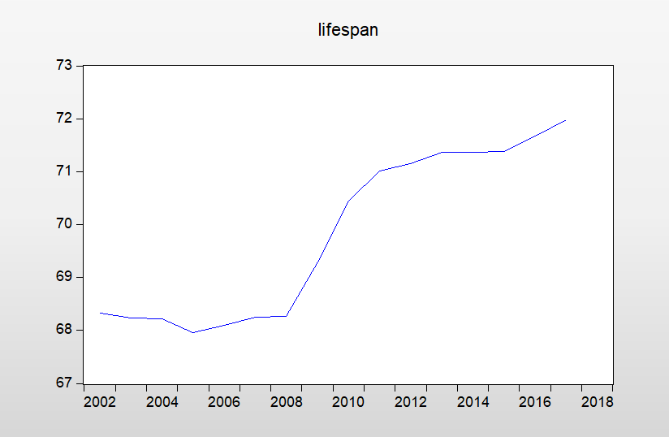

Рисунок 3.30 – Очікувана тривалість життя при народженні

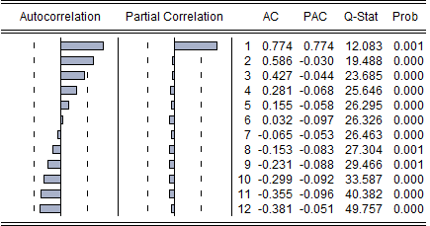
Побудуємо автокореляційні функції для вищевказаних рядів:

Рисунок 3.31 – АКФ та ЧАКФ для ряду Average age

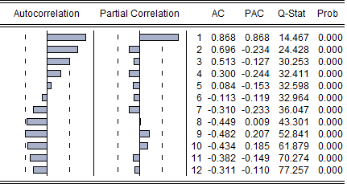

Рисунок 3.32 – АКФ та ЧАКФ для ряду Lifespan
Побудуємо наступні моделі для часового ряду середнього віку населення:

АР(1): $y\left(k\right)=40.10427+0.989778*y\left(k-1\right)$

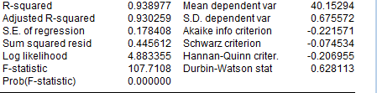

Рисунок 3.33 – Характеристики моделі АР(1) для ряду Average Age

АР(6): $y\left(k\right)=39.65775+1.187326*y\left(k-1\right)-0.194291*y(k-6)$

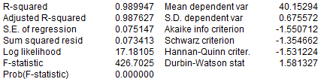

Рисунок 3.34 – Характеристики моделі АР(6) для ряду Average Age

Переходимо до побудови авторегресійної з ковзним середнім моделі, розрахуємо значення автокореляційних функцій для лишків моделі АР(6):
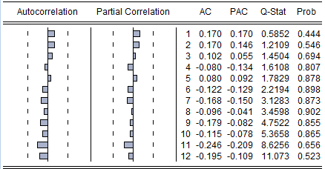
Рисунок 3.35 – АКФ та ЧАКФ для лишків АР(6)
Спираючись на отримані значення побудуємо модель АРКС(6,4):

$$y\left(k\right)=40.17383+0.916497*y\left(k-1\right)+0.065135*y\left(k-6\right)+0.988714*ma\left(k-1\right)-0.011286*ma(k-4)$$

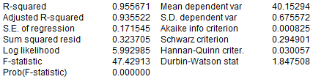
Рисунок 3.36 – Характеристики моделі АРКС(6,4) для ряду Average Age
Для вибору кращої моделі скористаємося порівняльною таблицею характеристик:

Таблиця 3.8 – Порівняння моделей середнього віку населення
Модель | R² | Sum sqr res | AIC | DW
АР(1) | 0,938977 | 0,445612 | -0,221571 | 0,628113
АР(6) | 0,989947 | 0,073413 | -1,550712 | 1,581327
АРКС(6,4) | 0,955671 | 0,323705 | 0,000825 | 1,847508

Однозначно обрати кращу модель не є можливим, але варто зазначити, що моделі АР(6) та АРКС(6,4) краще апроксимують процес.
І такі моделі для процесу очікуваної тривалості життя при народженні:

АР(4): $y\left(k\right)=70.10244+1.589218*y\left(k-1\right)-0.628179*y\left(k-2\right)-0.031127*y(k-4)$

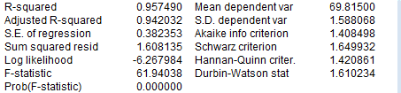

Рисунок 3.37 – Характеристики моделі АР(4) для ряду Lifespan

АР(7): $y\left(k\right)=70.01429+1.489011*y\left(k-1\right)-0.645767*y\left(k-2\right)+0.109756*y\left(k-4\right)-0.144945*y(k-7)$

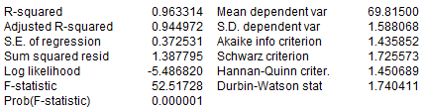

Рисунок 3.38 – Характеристики моделі АР(7) для ряду Lifespan

Для визначення порядку КС складової в АРКС моделі розрахуємо АКФ та ЧАКФ для лишків АР(7):
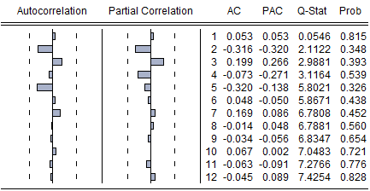
Рисунок 3.39 – АКФ та ЧАКФ для лишків АР(7)

Отже, будемо побудовано модель АРКС(7,4):

$$y\left(k\right)=69.88711+1.403984*y\left(k-1\right)-0.522631*y\left(k-2\right)+0.013280*y\left(k-4\right)-0.158528*y(k-7)-1.253483*ma\left(k-2\right)-0.296786*ma\left(k-3\right)+0.831010*ma(k-4)$$

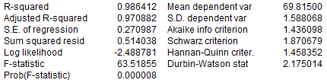
Рисунок 3.40 – Характеристики моделі АРКС(7,4) для ряду Lifespan

Зробимо порівняльну таблицю моделей:

Таблиця 3.9 – Порівняння моделей очікуваної тривалості життя
Модель | R² | Sum sqr res | AIC | DW
АР(4) | 0,957490 | 1,608135 | 1,408498 | 1,610234
АР(7) | 0,963314 | 1,387795 | 1,435852 | 1,740411
АРКС(7,4) | 0,986412 | 0,514038 | 1,436098 | 2,175014

Найкращою виявилася модель АРКС(7,4), саме вона найбільш точно описує процес очікуваної тривалості життя.

3.4 Побудова середньострокових прогнозів

3.4.1 Кількість населення

Найкращою серед моделей-кандидатів була визначена модель:

АРКС(5,2): $logy\left(k\right)=17.61953+1.812856*logy\left(k-1\right)-0.808335*logy\left(k-2\right)+0.058387*logy\left(k-4\right)-0.0894998*logy\left(k-5\right)-0.09737*ma\left(k-1\right)-0.026297*ma(k-2)$

Було побудовано прогноз до 2023 року, отримано наступні значення:

Таблиця 3.10 – Логарифмовані прогнозні значення популяції
Рік | Значення
2019 | 17.555791108342
2020 | 17.55139567998851
2021 | 17.54879985986212
2022 | 17.54774388480074
2023 | 17.54796289190363

Оскільки використовувалися прологарифмовані значення, необхідно їх відновити до реальних за допомогою експоненціювання:

Таблиця 3.11 – Відновлені прогнозні значення популяції
Рік | К-ть населення
2019 | 42109802,43
2020 | 41925117,99
2021 | 41816429,05
2022 | 41772295,25
2023 | 41781444,69

Побудуємо графік часового ряду з прогнозом:

Рисунок 3.41 – Прогноз популяції
За побудованим прогнозом очікується продовження спадання кількості населення, хоча і з дещо повільнішими темпами, ніж в попередні роки.
Оцінимо також прогноз для усіх інших моделей, що були побудовані на попередньому кроці та порівняємо їх якість:

Таблиця 3.12 – Порівняння якостей прогнозів популяції
Модель | СерКвП | САПП | Коеф. Тейла
АР(1) | 2494902 | 4,557323 | 0,026813
АР(5) | 1342427 | 2.137105 | 0.014861
АРКС(5,2) | 1286684 | 2.107278 | 0.014254

3.4.2 Народжуваність та смертність

Оцінимо прогнозні значення для процесу народжуваності та побудуємо порівняльну таблицю якостей прогнозів:

Таблиця 3.13 Порівняння якостей прогнозів народжуваності
Модель | СерКвП | САПП | Коеф. Тейла
АР(3) | 45579.95 | 8.538275 | 0.049911
АР(7) | 19406.26 | 3.386451 | 0.020882
АРКС(3,3) | 26876.67 | 4.941908 | 0.028987
АРКС(7,7) | 52327.21 | 10.85870 | 0.056509
АР(4) (log) | 0.110917 | 0.794030 | 0.004259
АРКС(4,3) (log) | 0.86498 | 0.599158 | 0.003316

Як видно з порівняльної таблиці якостей прогнозів, найкращі прогнозуючі моделі – АР(7) для реальних значень числового ряду та АРКС(4,3) для логарифмованих значень, хоча на етапі моделювання за критеріями були обрані інші моделі, проте відомо, що не завжди модель, що найкраще апроксимує процес, є кращою в сенсі прогнозування, побудуємо графік значень прогнозу за вищевказаними моделями:

Рисунок 3.42 – Графік прогнозу народжуваності

Судячи з отриманого графіку, модель АР(7) дає більш реальний прогноз народжуваності, ніж АРКС(4,3), але варто зазначити, що прогнозне значення на 2023 рік майже однакові. Загалом, за оціненими прогнозами, можна сказати, що очікується зростання народжуваності, хоча й досить незначне.

Таблиця 3.14 – Оцінені значення народжуваності
Рік / Народжуваність | АР(7) | АРКС(4,3) (log)
2019 | 381113 | 429481
2020 | 387100 | 431066
2021 | 399827 | 433819
2022 | 418383 | 437653
2023 | 439386 | 442002

Тепер, оцінимо прогнози для смертності і, знову ж, зробимо порівняльну таблицю якостей прогнозів:

Таблиця 3.15 – Порівняння якостей прогнозів смертності
Модель | СерКвП | САПП | Коеф. Тейла
АР(7) | 18376.35 | 2.400563 | 0.014120
АРКС(7,5) | 14005.35 | 1.830602 | 0.010814

Якщо на кроці моделювання не можна було точно сказати, яка модель краще описує процес смертності, то в процесі оцінювання прогнозів видно, що модель АРКС(7,5) дає більш адекватний прогноз.

Таблиця 3.16 – Прогнозні значення смертності
Рік | Смертність
2019 | 571849
2020 | 573859
2021 | 584107
2022 | 597262
2023 | 613262

Рисунок 3.43 – Графік прогнозу смертності
За оціненим прогнозом бачимо, що в найближчі 5 років очікується зміна характеру процесу і зростання смертності відповідно, додатково побудуємо графік природного приросту населення:

Рисунок 3.44 – Графік прогнозу природного приросту

З графіку видно, що спостерігається сповільнення природного убування населення, хоча і процес все ще має місце і в найближчі 5 років природній приріст додатнім не стане, хоча і повільно прямує до цієї позначки.

3.4.3 Сальдо міграції

Тепер необхідно оцінити прогноз для сальдо міграції, для вибору найкращої моделі в сенсі прогнозування побудуємо таблицю порівняння:

Таблиця 3.17 – Порівняння прогнозуючих моделей міграції
Модель | СерКвП | САПП | Коеф. Тейла
АР(1) | 20416.09 | 98.87883 | 0.646204
АР(7) | 16738.79 | 49.30527 | 0.414014
АРКС(7,4) | 14083.98 | 63.31086 | 0.262330
АРКС(7,6) (log) | - | 2.050394 | 0.011708

Видно, що модель АРКС(7,6), яка найкраще описувала процес, є, також, найкраще прогнозуючою моделлю, побудуємо таблицю прогнозних значень:

Таблиця 3.18 – Прогнозні значення смертності
Рік | Сальдо міграції
2019 | 7469
2020 | 9266
2021 | 12786
2022 | 21618
2023 | 22051

Та візуалізуємо прогноз графіком:

Рисунок 3.45 – Графік прогнозу сальдо міграції

Отже, в найближчі 5 років не спостерігається зміни ситуації в зовнішній міграції, сальдо все ще буде залишатися додатнім, хоча і в діапазоні від 10000 до 20000 осіб. Потрібно також враховувати, що джерелом даних є Міграційна Служба Україна, сальдо міграції розраховуються за кількістю осіб, хто отримав громадянство України та втратив його, а тому не відображає точну ситуацію з питань міграції.

3.4.4 Середній вік та очікувана тривалість життя при народженні

Залишилося оцінити прогнози для середнього віку населення та очікуваної тривалості життя, що визначається при народженні, почнемо із медіанного віку і побудуємо порівняльну таблицю якості прогнозів за моделями-кандидатами:

Таблиця 3.19 – Порівняння прогнозуючих моделей середнього віку
Модель | СерКвП | САПП | Коеф. Тейла
АР(1) | 1.345513 | 3.042564 | 0.016981
АР(6) | 0.126052 | 0.260823 | 0.001552
АРКС(6,4) | 0.899609 | 1.994733 | 0.011203

Як бачимо, хоча і АРКС(6,4) дещо краще апроксимувала процес, ніж АР(6), але якість прогнозу гірша, ніж у зазначеної моделі.

Таблиця 3.20 – Прогнозні значення середнього віку
Рік | Середній вік
2019 | 41,30
2020 | 41,37
2021 | 41,47
2022 | 41,57

Як бачимо, прогноз не є позитивним – в найближчі 5 років буде спостерігатися майже монотонне зростання середнього віку населення, тобто процес старіння нації продовжуватиме прогресувати.

Рисунок 3.46 – Графік прогнозу середнього віку

Повторимо процедуру порівняння якостей прогнозу для очікуваної тривалості життя при народженні, почнемо зі складання таблиці характеристик:

Таблиця 3.21 – Порівняння прогнозуючих моделей середнього віку
Модель | СерКвП | САПП | Коеф. Тейла
АР(4) | 1.330007 | 1.626337 | 0.009529
АР(7) | 0.881113 | 1.082470 | 0.006232
АРКС(7,4) | 0.384467 | 0.475884 | 0.002707

На відміну від попереднього демографічного показника, де найкраща прогнозуюча та найкраща апроксимуюча моделі були різними, тут ми бачимо протилежну ситуація – ці моделі співпадають, і це АРКС(7,4), отже скористаємося значеннями оціненого прогнозу за допомогою вищевказаної моделі та візуалізуємо його графіком:

Рисунок 3.47 – Графік прогнозу очікуваної тривалості життя

Прогнозні значення цього показника є досить позитивними – збережеться динаміка росту очікуваної тривалості життя, що розраховується при народженні, його зростання пояснюється підвищенням якості життя, рівня медичного забезпечення та розвитком технологій, що покращують умови існування людства.

3.5 Демографічні процеси Німеччини

В цьому пункті розглянемо демографічну ситуацію в Німеччині, а саме побудуємо моделі популяції, народжуваності, смертності та сальдо міграції, а також оцінимо прогнози для вищевказаних демографічних показників.
Тут не будемо детально покроково описувати процес побудови моделей, а одразу будемо оглядати отримані результати, почнемо з моделі популяції:
Моделлю, що найбільш точно описує популяцію є:

АРКС(4,1): $y\left(k\right)=81048213+2.034944*y\left(k-1\right)-1.598396*y\left(k-2\right)+0.723151*y\left(k-3\right)-0.293961*y\left(k-4\right)-0.999997*ma(k-1)$

За побудованою моделлю оцінимо прогзноз, отримали такі значення:

Таблиця 3.22 – Прогнозні значення популяції Німеччини
Рік | Популяція
2019 | 81630055
2020 | 81646624
2021 | 81591824
2022 | 81473238
2023 | 81305912

А також побудуємо графік:

Рисунок 3.47 – Графік прогнозу популяції Німеччини

Поки що, немає сенсу коментувати отриману оцінку прогнозу, спочатку краще подивимося на інші показники і вже потім оцінимо цілісну картину.
Модель, що найкраще описує народжуваність в Німеччині:

АРКС(6,4): $y\left(k\right)=608999.4+0.541130*y\left(k-1\right)+0.261566*y\left(k-2\right)-0.440534*y\left(k-4\right)-0.095307*y\left(k-6\right)-0.157473*ma\left(k-1\right)-1.573403*ma\left(k-2\right)-0.157341*ma\left(k-3\right)+0.999931*ma(k-4)$

Оцінили за побудованою моделлю прогнозні значення:

Таблиця 3.23 – Прогнозні значення народжуваності Німеччини
Рік | Народжуваність
2019 | 774901
2020 | 762469
2021 | 768880
2022 | 783234
2023 | 795666

Рисунок 3.48 – Графік прогнозу народжуваності Німеччини

Отримана модель для смертності:

АРКС(6,4): $y\left(k\right)=608999.4+0.541130*y\left(k-1\right)+0.261566*y\left(k-2\right)-0.440534*y\left(k-4\right)-0.095307*y\left(k-6\right)-0.157473*ma\left(k-1\right)-1.573403*ma\left(k-2\right)-0.157341*ma\left(k-3\right)+0.999931*ma(k-4)$

Таблиця 3.24 – Прогнозні значення смертності Німеччини
Рік | Смертність
2019 | 938818
2020 | 935907
2021 | 941629
2022 | 933149
2023 | 933437

Рисунок 3.49 – Графік прогнозу смертності Німеччини

Та модель для сальдо міграції:

АРКС(6,6): $y\left(k\right)=247033.3+0.747258*y\left(k-1\right)+0.203862*y\left(k-4\right)-0.429598*y\left(k-5\right)-0.068423*y\left(k-6\right)-0.555422*ma\left(k-1\right)+0.060643*ma\left(k-3\right)-0.410565*ma\left(k-6\right)$

За цією моделлю отримаємо наступні прогнозні значення:

Таблиця 3.25 – Прогнозні значення сальдо міграції Німеччини
Рік | Сальдо міграції
2019 | 167042
2020 | 137137
2021 | 121754
2022 | 125179
2023 | 150206

Рисунок 3.50 – Графік прогнозу сальдо міграції Німеччини

Проаналізувавши отримані результати можна сказати, що: популяції Німеччини в наступні 5 років почне скорочуватися, але потрібно зазначити, що природній приріст і на попередніх періодах є від’ємним та компенсується за рахунок додатного сальдо міграції, причому останнє сильно перевищує від’ємний природний приріст населення, отже очікуване зниження кількості населення базується на регуляції міграційної політики держави, оскільки в останні роки кількість іммігрантів суттєво зросла, причому, здебільшого, це біженці з бідних країн, то ж це питання вимагає державної регуляції.

3.6 Аналіз якості роботи програмного продукту

Для визначення рівня якості роботи програми проведемо невелике порівняння результатів, отриманих за допомогою власного програмного продукту, а також готового пакету для статистичного аналізу та моделювання Eviews.
Для порівняння візьмемо моделі, що описують процес очікуваних тривалості життя при народженні (Україна), почнемо з оцінених параметрів моделі АРКС(7,4):

Таблиця 3.26 – Порівняння оцінених коефіцієнтів моделей
Коефіцієнт | Власний програмний продукт | Eviews
С | 69.88711 | 69.8871
AR(1) | 1.403984 | 1.4041
AR(2) | -0.522631 | -0.5231
AR(4) | 0.013280 | 0.0133

Продовження таблиці 3.26
AR(7) | -0.158528 | -0.1593
MA(2) | -1.253483 | -1.2536
MA(3) | -0.296786 | -0.2968
MA(4) | 0.831010 | 0.8310

Як бачимо, оцінки коефіцієнтів майже співпадають, а несуттєві відмінності зумовлені дещо більшими округленнями при оцінці коефіцієнтів за допомогою власного програмного продукту.
 | Eviews |  |  | Власний програмний продукт
Модель | R² | DW | САПП | R² | DW | САПП
АР(4) | 0,957490 | 1,6102 | 1.626337 | 0,9581 | 1,6101 | 1.633
АР(7) | 0,963314 | 1,7404 | 1.082470 | 0,9633 | 1,7399 | 1.0827
АРКС(7,4) | 0,986412 | 2,1750 | 0.475884 | 0,9865 | 2,1750 | 0.4759
Тепер проведемо порівняння якості обчислення критеріїв якостей моделей та прогнозів:

Таблиця 3.26 – Порівняння оцінених коефіцієнтів моделей

Варто зазначити, що і значення критеріїв також є майже рівними, а відмінності зумовлені агресивнішим округленням, а отже власний програмний продукт функціонує адекватно і з достатньою точністю.

Висновки до розділу

В цьому розділі проводилося, безпосередньо, саме моделювання демографічних процесів в Україні, а також оцінка прогнозів за допомогою описаних в попередньому розділі методів.
Для побудови моделей було використано власний програмний продукт, створений за допомогою мови Python з використанням програмного середовища Google Collaboratory, а також готовий пакет для статистичної обробки даних Eviews 10.
Дані, що використовувалися для моделювання демографічних процесів в Україні були взяти з офіційного сайту Державної Служби Статистики України, вони описують наступні показники: поточна популяція, народжуваність, смертність, середній вік населення та очікувана тривалість життя при народженні, а також статистичні дані, що стосуються міграційних процесів були взяті з ресурсу Міграційної Служби України.
На основі вищезазначених даних було побудовано авторегресійні моделі різних порядків та модифікацій, для таких показників, як популяція, народжуваність та смертність моделі, що будувалися не за фактичними значеннями, а за логарифмованими, дали кращі результати, що пояснюється негативним впливом великої розмірності даних на якість побудованих моделей. Майже в усіх випадках чисто авторегресійні моделі гірше апроксимували процеси та мали низьку якість середньострокових прогнозів, проте були виключення, наприклад модель АР(6), що моделює процес середнього віку населення в Україні, - вона дала найкращі результати.
Була проведена оцінка прогнозів за усіма демографічними показниками, що досліджувалися. Висновки, отримані на основі прогнозних даних не є позитивними. В найближчі 5 років в Україні продовжать мати місце процеси депопуляції, старіння нації та низької народжуваності. Серед позитивних моментів варто виокремити скорочення смертності та підвищення очікуваної тривалості життя при народженні.
Також проведене порівняння демографічної ситуації в Німеччині та в Україні за декількома ключовими показниками: популяцією, народжуваністю, смертністю та сальдо міграції.
Було проведене перевірку якості функціонування власного програмного продукту шляхом порівняння отриманих значень за допомогою програмного продукту та готового статистичного пакету Eviews.

РОЗДІЛ 4 ФУНКЦІОНАЛЬНО-ВАРТІСНИЙ АНАЛІЗ

4.1 Вступ

Функціонально-вартісний аналіз — технологія дослідження та оцінки реальної вартості продукту, причому застосовувати її можна для будь-якої компанії з довільною структурою. Дії, що виконуються на етапах функціонально-вартісного аналізу називають функціями.
Основною метою такого аналізу є дослідження продукту на предмет максимально оптимізованої його реалізації, задля зменшення необхідної кількості часу на розробку, а також задля зниження фінансових витрат на продукт. Отже необхідно детально спланувати архітектура продукту та усі його функціональні елементи, щоб ще перед початком розробки виключити зайві модулі та функції, що потребуватимуть зайвих витрат час та збільшать прямі і й непрямі фінансові затрати на написання програми.
Для покращення якості дослідження усіх технічних та технологічних сторін програмного продукту, усіх його модулів та функціональних частин, оцінки витрат на реалізацію всіх його функцій рекомендується залучати групу фахівців, бажано, щоб вони були експертами різних галузей і, відповідно, кожен з них відповідав за свій напрямок досліджень, в якому він є фахівцем.
Основна мета: вибір найбільш оптимального способу розробки програмного продукту для моделювання та оцінки прогнозів демографічних процесів.

4.2 Постановка задачі проектування

Необхідно оцінити можливі варіанти розробки власного програмного продукту для моделювання демографічних процесів та оцінки їх прогнозів. Основними функціональними вимогами до програми є:
- Можливість вибору типу моделі та порядок параметрів
- Зручний інтерфейс користувача
- Візуалізація вихідних даних та результатів моделювання й прогнозування
- Обчислення характеристик моделей-кандидатів для визначення їх адекватності
Також сформулюємо основні технічні вимоги до програмного продукту:
- Кросс-платформеність
- Висока швидкодія
- Невисокі вимоги до апаратного забезпечення
- Простота взаємодії з ПЗ
- Невисокі витрати на впровадження та підтримку ПЗ

4.2.1 Обґрунтування функцій програмного продукту

Головна функція F₀– розробка програмного продукту для моделювання демографічних процесів та оцінки прогнозів з можливістю примусового вбору конкретних моделей.
Спираючись на поставлену мету, виділимо неступні функції та альтернативні варіанти їх реалізації:

F₁ – мова програмування:
- C++
- Python
- R
F₂ – спосіб введення вихідних даних:
- Зчитування з файлу
- Ініціалізація даних в коді програми
- Введення даних вручну за допомогою інтерфейсу програми
F₃ – інтерфейс користувача:
- Веб-інтерфейс
- Віконний інтерфейс
- Консольний інтерфейс
F₄ – виведення результатів моделювання:
- В окремий файл
- На екран з додатковою візуалізацією

4.2.2 Варіанти реалізації основних функцій

Складемо морфологічну карту варіантів реалізації базових основних функцій, що буде відображати усі можливі варіанти реалізації основних функцій та матрицю переваг та недоліків кожного варіанту функцій:
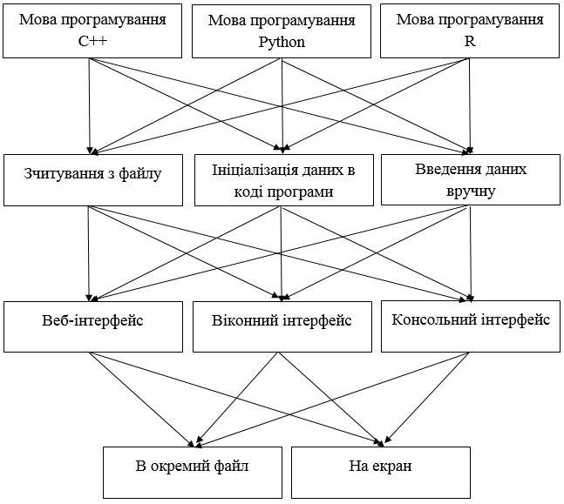
Рисунок 4.1 – Морфологічна карта

Таблиця 4.1 – Матриця переваг та недоліків
Основні функції | Варіанти реалізації | Переваги | Недоліки
$$F1$$ | A | Швидкодія | Складна структура коду, багато часу на його написання
$$F1$$ | B | Простота реалізація, зручність | Невисока швидкодія

Продовження таблиці 4.1
 | C | Досить проста реалізація | Низька швидкодія
$$F2$$ | A | Простота реалізації, ергономічність | Вимоги до формату файлу
$$F2$$ | B | Легкість редагування окремих показників | Зміна усіх займає вели ку к-ть часу
$$F2$$ | C | Не вимагає реалізації | Високі витрати часу на введення даних
$$F3$$ | A | Простий у реалізації | Необхідний веб-оглядач
$$F3$$ | B | Не потребує додаткового ПЗ | Велика к-ть часу на реалізацію
$$F3$$ | C | Не потребує реалізації | Низька ергономічність, відсутність візуалізації
$$F4$$ | A | Збереження даних | Низька ергономічність
$$F4$$ | B | Висока ергономічність | Проблематичне збереження даних

Тепер за допомогою матриці переваг та недоліків можна обрати, які альтернативи слід відкинути для кожної з основних функцій:
Функція $F1:$
Оскільки час на розробку програмного продукту є обмеженим і серед необхідних досліджень є й інші задачі, то варіант а) відкидаємо, також необхідно відкинути варіант с) через низьку швидкодію.
Функція $F2:$
Програмний продукт повинен працювати з різними часовими рядами даних, отже альтернативи b) та c) будуть відкинуті.
Функція $F3:$
Для простоти комунікації користувача з програмним забезпеченням необхідно реалізувати зручний та ергономічний інтерфейс, варіант с) не відповідає цим вимогам, проте враховуючи обмеженість часу на реалізацію продукту альтернативу b) також відкидаємо.
Функція $F4:$
Кожну з альтернатив необхідно розглянути, оскільки їх неможливо адекватно порівняти за спільними параметрами, кожен з варіантів можна однаково швидко реалізувати та використовувати.
Отже, буде розглянено такі варіанти реалізації програмного продукту:
- $F1b – F2a – F3a – F3a$
- $F1b – F2a – F3a– F3b$

4.3 Обґрунтування системи параметрів програмного продукту

4.3.1 Опис параметрів

На підставі даних про основні функції, що повинен реалізувати програмний продукт, вимог до нього, визначаються основні параметри виробу, що будуть використані для розрахунку коефіцієнта технічного рівня.
Для того, щоб охарактеризувати програмний продукт, будемо використовувати наступні параметри:
- $X1$ – швидкодія програмного коду;
- $X2$ – об’єм оперативної пам’яті;
- $X3$ – час обробки даних;
- $X4$ – потенційний об’єм коду.
$X1$: Відображає швидкодію операцій залежно від обраної мови програмування та якості написання коду.
$X2$: Відображає об’єм оперативної пам’яті персонального комп’ютера, необхідний для збереження та обробки даних під час виконання програми.
$X3$: Відображає час, який витрачається на внутрішні операції всередині програми.
$X4$. Показує розмір програмного коду який необхідно створити безпосередньо розробнику.

4.3.2 Кількісна оцінка параметрів

Гірші, середні і кращі значення параметрів вибираються на основі вимог замовника й умов, що характеризують експлуатацію програмного продукту, складемо таблицю, що їх відображає:

Таблиця 4.2 – Основні параметри
Назва параметра | Умовне позначення | Одиниці виміру | Значення параметра
Назва параметра | Умовне позначення | Одиниці виміру | гірші | середні | кращі
Швидкодія програмного коду | $$X1$$ | Оп/мс | 35000 | 50000 | 70000
Об’єм оперативної пам’яті | $$X2$$ | Мб | 40 | 25 | 15
Час обробки даних | $$X3$$ | мс | 1500 | 800 | 400
Потенційний об’єм коду | $$X4$$ | Кількість рядків коду | 800 | 600 | 400

Рисунок 4.2 – Швидкодія програмного коду

Рисунок 4.3 – Об’єм оперативної пам’яті

Рисунок 4.4 – Час обробки даних

Рисунок 4.5–Потенційний об’єм коду

4.3.3 Експертне оцінювання параметрів

На цьому кроці кожному експерту необхідно оцінити ступінь важливості кожного параметру для поставленої цілі, в даному випадку це створення програмного забезпечення, яке будує найбільш адекватні моделі за встановленими критеріями, а також відповідають вимогам якості оцінки прогнозів.
Значення значимості для кожного параметру можна визначити за допомогою порівняння їх між собою, отримаємо порівняльну таблицю:

Таблиця 4.3 – Результати ранжування параметрів
Позначення параметра | Назва параметра | Одиниці виміру | Ранг параметра за оцінкою експерта |  |  |  |  |  |  | Сума рангів R_{i} | Відхилення Δ_{i} | Δ_{i}²
Позначення параметра | Назва параметра | Одиниці виміру | 1 | 2 | 3 | 4 | 5 | 6 | 7 | Сума рангів R_{i} | Відхилення Δ_{i} | Δ_{i}²
X1 | Швидкодія програмного коду | Оп/мс | 2 | 2 | 1 | 2 | 2 | 2 | 1 | 12 | -5,5 | 30,25
X2 | Об’єм оперативної пам’яті | Мб | 3 | 3 | 4 | 3 | 4 | 3 | 3 | 23 | 5,5 | 30,25
X3 | Час обробки даних | мс | 4 | 4 | 3 | 4 | 3 | 4 | 4 | 26 | 8,5 | 72,25
X4 | Потенційний об’єм коду | Кількість рядків коду | 1 | 1 | 2 | 1 | 1 | 1 | 2 | 9 | -8,5 | 72,25
 | Разом |  | 10 | 10 | 10 | 10 | 10 | 10 | 10 | 70 | 0 | 205

Для розуміння того, що надані експертами оцінки, є достовірними, потрібно обчислити наступні показники:
а) сума рангів:

$R_{i}=\sum_{j=1}^{N}{r_{ij}R_{ij}}=\frac{Nn\left(n+1\right)}{2}=70,$ (4.1)

б) середня сума рангів:

$T=\frac{1}{n}R_{ij}=17,5$ (4.2)

в) відхилення суми рангів по кожному параметру обчислюється за формулою:
$∆_{i}=R_{i}-T$ (4.3)

Для перевірки вірності обчислень використовується правило: сума усіх відхилень повинна бути рівні 0.

г) загальна сума квадратів відхилень:

$S=\sum_{i=1}^{N}{∆_{i}^{2}=}205,$ (4.4)

Далі необхідно обчислити коефіцієнт узгодженості, скористаємося такою формулою:

$W=\frac{12S}{N^{2}\left(n^{3}-n\right)}=\frac{12⋅205}{7^{2}\left(4^{3}-4\right)}=0,84$ (4.5)

Отже, в нашому випадку коефіцієнт узгодженості дорівнює 0,84, що задовольняє вимогам до його значення (повинен бути більше, ніж 2/3).
Тепер попарно порівняємо наші параметри, зобразимо результати у вигляді таблиці:

Таблиця 4.4 – Порівняння параметрів
Параметри | Експерти |  |  |  |  |  |  | Кінцева оцінка | Числове значення
Параметри | 1 | 2 | 3 | 4 | 5 | 6 | 7 | Кінцева оцінка | Числове значення
X1 і X2 | < | < | < | < | < | < | < | < | 0,5
X1 і X3 | < | < | < | < | < | < | < | < | 0,5
X1 і X4 | > | > | < | > | > | > | < | > | 1,5
X2 і X3 | < | < | > | < | > | < | < | < | 0,5
X2 і X4 | > | > | > | > | > | > | > | > | 1,5
X3 і X4 | > | > | > | > | > | > | > | > | 1,5

Визначимо числову інтерпретацію ступеню перевагу, для цього використаємо наступну формулу:

$a_{ij}=\left\{\begin{aligned}1,5 при Хі>Xj \\ 1.0 при Хі= Хj \\ 0.5 при Хі< Xj\end{aligned}\right.$ (4.6)

Необхідно розрахувати ступінь вагомості для кожного з параметрів, для цього використаємо наступну формулу:

$K_{ві}=\frac{b_{i}}{\sum_{i=1}^{n}{b_{i}}}$ , (4.7)
де $b_{i}=\sum_{i=1}^{N}{a_{ij}}$;${ a}_{ij}$ - ступінь переваги i–го параметра над j–тим.
Систематизуємо отримані значення у вигляді таблиці:

Таблиця 4.5 – Ступені вагомості параметрів
Параметри$x_{i}$ | Параметри$x_{j}$ |  |  |  | Перша ітер. |  | Друга ітер. |  | Третя ітер
 | $$Х1$$ | $$Х2$$ | $$Х3$$ | $$Х4$$ | $$b_{i}$$ | $$K_{ві}$$ | $$b_{i}^{1}$$ | $$K_{ві}^{1}$$ | $$b_{i}^{2}$$ | $$K_{ві}^{2}$$
$$Х1$$ | 1,0 | 0,5 | 0,5 | 1,5 | 4,5 | 0,219 | 26,25 | 0,216 | 110 | 0,215
$$Х2$$ | 1,5 | 1,0 | 0,5 | 1,5 | 5,0 | 0,281 | 29,25 | 0,282 | 134 | 0,283
$$Х3$$ | 1,5 | 1,5 | 1,0 | 1,5 | 6,0 | 0,344 | 37,25 | 0,347 | 159,5 | 0,348
$$X4$$ | 0,5 | 0,5 | 0,5 | 1,0 | 3,5 | 0,156 | 22,25 | 0,155 | 84,5 | 0,154
Всього: |  |  |  |  | 19 | 1 | 115 | 1 | 488 | 1

4.3.4 Рівень якості альтернатив функцій

На цьому кроці необхідно розрахувати якість кожної альтернативи можливої реалізації функцій.
За наступною формулою визначимо коефіцієнт технічного рівня кожної альтернативи основних функцій:

$K_{K}\left(j\right)=\sum_{i=1}^{n}{K_{\text{в}i,j}B_{i,j}}\text{,}$ (4.9)

де n – кількість параметрів;$K_{\text{в}i}$– коефіцієнт вагомості i–го параметра; В_{i} – оцінка i–го параметра в балах.

Таблиця 4.6 – Рівень якості альтернатив основних функцій
Основні функції | Альтернатива | Абсолютне значення | Оцінка параметра | Коефіцієнт вагомості | Рівень якості
$$F1(X1)$$ | А | 60000 | 6,1 | 0,215 | 1,3115
$$F2(X2)$$ | А | 20 | 5,0 | 0,283 | 1,415
$$F3(X3)$$ | B | 500 | 8,3 | 0,348 | 2,8884
$$F4(Х4)$$ | А | 700 | 2,6 | 0,154 | 0,4004
$$F4(Х4)$$ | B | 450 | 8,7 | 0,154 | 1,3398

Отримані абсолютні значення за параметрами X1, X2 та X3 задовольняють встановленим технічним вимогам до програмного продукту, а отже є прийнятними.
Залишилося визначитись з вибором остаточно варіанту реалізації програмного продукту, для цього визначимо рівень якості для кожного з параметрів за наступною формулою:

$K_{K}=K_{ТУ}\left[F_{1k}\right]+K_{ТУ}\left[F_{2k}\right]+...+K_{ТУ}\left[F_{zk}\right]$ (4.10)

Отримуємо наступні значення:
$$К_{К1}= 1,3115+1,415+2,8884+0,4004 = 6,0153$$
$$К_{К2}= 1,3115+1,415+2,8884+1,3398 = 6,9547$$

За розрахованими значеннями бачимо, що кращим є другий варіант, оскільки 6,9547 > 6,0153, таким чином обираємо його.

4.4 Економічний аналіз варіантів розробки програмного продукту

Необхідно розрахувати працевтрати на розробку програмного продукту, цей процес включає такі завдання:
- Розробка проекту програмного продукту
- Розробка програмної оболонки
Завдання 1 за ступенем новизни відноситься до групи А, завдання 2 – до групи Б. За складністю алгоритми, які використовуються в завданні 1 належать до групи 1; а в завданні 2 – до групи 3.
Для реалізації завдання 1 використовується довідкова інформація, а завдання 2 використовує інформацію у вигляді даних.
Потрібно розрахувати витрати часу на виконання кожного із завдань. Загальні працевтрати розраховуємо за наступною формулою:

$Т_{0}=Т_{Р}$⋅$К_{П}$⋅$К_{СК}$⋅$К_{М}$⋅$К_{СТ}$⋅$К_{СТ.М}$, (4.11)

де $Т_{Р}$ – трудомісткість розробки ПП;
$К_{П}$ – поправочний коефіцієнт;
$К_{СК}$ – коефіцієнт на складність вхідної інформації;
$К_{М}$ – коефіцієнт рівня мови програмування;
$К_{СТ}$ – коефіцієнт використання стандартних модулів і прикладних програм;
$К_{СТ.М}$ – коефіцієнт стандартного математичного забезпечення

Для першого завдання, виходячи із норм часу для завдань розрахункового характеру степеню новизни А та групи складності алгоритму 1, трудомісткість дорівнює: $Т_{Р}=60$ людино-днів. Поправочний коефіцієнт, який враховує вид нормативно-довідкової інформації для першого завдання: $К_{П}=1.7$. Поправочний коефіцієнт, який враховує складність контролю вхідної та вихідної інформації для всіх системи завдань рівний 1: $К_{СК}=1$. Оскільки при розробці першого завдання використовуються стандартні модулі, врахуємо це за допомогою коефіцієнта $К_{СТ}=0.8$. Тоді, за формулою 1.11, загальна трудомісткість програмування першого завдання дорівнює:

$Т_{1}=60⋅1.7⋅0.8 = 81,6$ людино-днів.

Для другого завдання (використовується алгоритм третьої групи складності, степінь новизни Б), тобто $Т_{Р}=15$ людино-днів, $К_{П}=1.42$,
$К_{СК}=1$, $К_{СТ}=0.8$:

$Т_{1}=15⋅ 1.42 ⋅ 0.8 = 17,04$ людино-днів.

Складаємо трудомісткість відповідних завдань для кожного з обраних варіантів реалізації програми, щоб отримати їх трудомісткість:

$Т_{I}= (81,6 + 17,04 + 4,8 + 17,04)⋅ 8 = 963,84$ людино-годин;
$Т_{II}(81,6 + 17,04 + 6,91 + 17,04) ⋅ 8 =980,72$ людино-годин;

Варіант II вимагає більших працевитрат.

В розробці беруть участь два програмісти з окладом 15000 грн., один аналітик з окладом 20000грн.Зарплата за годину визначається за наступною формулою::

$\text{С}\text{Ч}=\frac{\text{М}}{T_{m}⋅t}$ (4.12)

де М – місячний оклад працівників;
${ T}_{m}$ – кількість робочих днів у місяці;
$t$ – кількість робочих годин в день.

$$\text{С}\text{Ч}=\frac{15000+15000+20000}{3⋅21⋅8}=99\text{,}\text{2}грн.$$

Тоді, розрахуємо витрати на виплату заробітної плати, для цього скористаємося такою формулою:

$\text{С}\text{ЗП}=C_{ч}⋅Т_{i}⋅\text{К}\text{Д}$, (4.13)

де $C_{ч}$– величина погодинної оплати праці програміста;
$Т_{i}$ – трудомісткість відповідного завдання;
$\text{К}\text{Д}$ – норматив, який враховує додаткову заробітну плату.

Зарплата розробників за варіантами становить:
- $\text{С}\text{ЗП}= 99,2⋅ 963,84⋅ 1.2 = 114735,51$ грн.
- $\text{С}\text{ЗП}= 99,2⋅980,72⋅ 1.2 = 116744,91$грн.

Відрахування на єдиний соціальний внесок в залежності від групи професійного ризику (II клас) становить 22$\%:$
- С_{ВІД} = С_{ЗП} $⋅ 0.3677 = 114735,51⋅ 0.22 = 25241,81$ грн.
- С_{ВІД} = С_{ЗП} $⋅ 0.3677 = 116744,91⋅ 0.22 = 25683,9$0 грн.

Тепер визначимо витрати на оплату однієї машино-години. (С_{М})
Так як одна ЕОМ обслуговує одного програміста з окладом 15000 грн., з коефіцієнтом зайнятості 0,2 то для однієї машини отримаємо:
С_{Г} = 12⋅M⋅K_{З}$= 12 ⋅15000⋅ 0,2 = 36000$ грн.
З урахуванням додаткової заробітної плати:
С_{ЗП} =С_{Г}⋅ (1+ K_{З}) $= 36000⋅ (1 + 0.2)=43200$ грн.
Відрахування на єдиний соціальний внесок:
С_{ВІД}= С_{ЗП} ⋅ 0.3677 = 43200⋅ 0,22 = 9504 грн.
Амортизаційні відрахування розраховуємо при амортизації $20\%$ та вартості ЕОМ – 10000 грн.
С_{А} = К_{ТМ}⋅ K_{А}⋅Ц_{ПР} = $1.15 ⋅ 0.2 ⋅ 10000 = 2300$ грн.,
де К_{ТМ}– коефіцієнт витрат на транспортування та монтаж приладу;
K_{А}– річна норма амортизації;
Ц_{ПР} – договірна ціна приладу.
Витрати на ремонт та профілактику розраховуємо як:
С_{Р} = К_{ТМ}⋅Ц_{ПР}⋅ К_{Р} = $1.15 ⋅ 10000⋅ 0.05 = 575$ грн.,
де К_{Р} –коефіцієнт витрат на поточні ремонти.
Ефективний годинний фонд часу ЕОМ за рік розраховуємо за формулою:
Т_{ЕФ} = (Д_{К} – Д_{В} – Д_{С} – Д_{Р}) ⋅t_{З}⋅ К_{В} =$\left(365 –104–8–16\right)⋅8⋅0.9=1706.4$ годин,

де Д_{К} – календарна кількість днів у році; Д_{В}, Д_{С} – відповідно кількість вихідних та святкових днів; Д_{Р} – кількість днів планових ремонтів устаткування; t - кількість робочих годин в день; К_{В} - коефіцієнт використання приладу у часі протягом зміни.
Витрати на оплату електроенергії розраховуємо за формулою:
С_{ЕЛ} = Т_{ЕФ}⋅ N_{С}⋅ K_{З}⋅ Ц_{ЕН} =$1706,4 ⋅ 0,32 ⋅ 0,3 ⋅ 0,27515 = 45,07$ грн.,
де N_{С} – середньо-споживча потужність приладу;
K_{З} – коефіцієнтом зайнятості приладу;
Ц_{ЕН} – тариф за 1 КВт-годин електроенергії.
Накладні витрати розраховуємо за формулою:
С_{Н} = Ц_{ПР}⋅$0.67 = 10000⋅ 0,67 = 6700$ грн.
Тоді, річні експлуатаційні витрати складатимуть:

С_{ЕКС} =С_{ЗП}+ С_{ВІД}+ С_{А} + С_{Р}+ С_{ЕЛ} + С_{Н} (4.14)

С_{ЕКС} = 43200 + 9504 + 2300 + 575 + 45,07 + 6700 = 62324,07 грн.

Собівартість однієї машино-години ЕОМ дорівнюватиме:
С_{М-Г} = С_{ЕКС}/ Т_{ЕФ} = $62324,07/1706,4 =36,52$ грн/год.

В рамках реалізації даного програмного продукту ведуться на ЕОМ, в такому випадку витрати на оплату машинного часу будуть розраховуватися за наступною формулою:
С_{М} = С_{М-Г}⋅T (4.15)

І. С_{М} = $36,52⋅963,84= 35199,44$ грн.;
ІІ. С_{М} = $36,52⋅980,72= 35815,89$грн.;
С_{Н} = С_{ЗП}⋅ 0,67 (4.16)

І. С_{Н} = $114735,51⋅ 0,67 = 76872,79$ грн.;
ІІ. С_{Н} = $116744,91⋅ 0,67 = 78219,09$ грн.;

Таким чином, витрати на розробку програмного продукту будуть складати:
С_{ПП} = С_{ЗП}+ С_{ВІД}+ С_{М} +С_{Н} (4.17)

І. С_{ПП} = 114735,51+ $25241,81$+ 35199,44 + 76872,79 = 252049,55 грн.;
ІІ. С_{ПП} = 116744,91+$25683,9$0+ 35815,89 + 78219,09 = 256463,79 грн.;

4.5 Вибір кращого варіанта програмного продукту техніко-економічного рівня

Для визначення кращої альтернативи з техніко-економічної точки зору скористаємось наступною формулою:

К_{ТЕРj} =К_{Кj}⁄С_{Фj} (4.18)

К_{ТЕР1} = $6,0153/ 252049,55=0,0000238$
К_{ТЕР2} = $6,9547 / 256463,79 = 0,0000271$;
Таким чином альтернатива 2 є більш ефективною з техніко-економічної точки зору.

Висновки до розділу

В цьому розділі було проведено функціонально-вартісний аналіз програмного продукту, що розробляється в рамках дипломного проектування. Процес аналізу складався з двох етапів.
На першому етапі проводився технічний аналіз програмного продукту, тобто були визначені основні функції продукту та альтернативні варіанти їх реалізації, а для визначення оптимальної альтернативи з технічної точки зору обчислювався рівень якості кожної з них.
На другому етапі виконувалося дослідження альтернатив на оптимальність з економічної точки зору, тут виконувалися обрахування витрат на трудові ресурси та матеріальне забезпечення, що необхідне для реалізації програмного продукту та визначався коефіцієнт ефективності для визначення кращої з альтернатив.
Таким чином, за результатом проведеного двоетапного аналізу, було визначено, що кращою є друга альтернатива, отже обрано такий варіант реалізації програмного продукту:
- Мова програмування – Python
- Зчитування даних з файлу
- Веб-інтерфейс
- Виведення результатів на екран з додатковою візуалізацією

ВИСНОВКИ ЗА РОБОТОЮ ТА ПЕРСПЕКТИВИ ПОДАЛЬШИХ ДОСЛІДЖЕНЬ

В дипломній роботі предметом для дослідження було обрано демографічну ситуацію в Україні. Ця проблема є наразі надзвичайно важливою і дослідження в цьому напрямку проводяться вже протягом багатьох років.
Проводився детальний аналіз демографічної ситуації в Україні за ключовими показниками демографії, описані основні наявні тенденції та окреслено приблизні тенденції, що чекаю нас в найближчі 5 років.
В окремому розділі розглянуто основні принципи побудови математичних моделей та описаний відповідний алгоритм. Як метод апроксимації в розділі представлений алгоритм МНК.
Було зібрано усі необхідні статистичні дані, що дозволили побудувати адекватні моделі динаміки демографічних процесів України та Німеччини за такими показниками, як: популяція, народжуваність, смертність, природний приріст, сальдо міграції, середній вік населення, очікувана тривалість життя при народженні.
Для обчислення параметрів моделей та для подальшого їх аналізу було використано власний програмний продукт, мовою Python, а також економетричний пакет EViews. Відповідно до отриманих статистичних характеристик моделі виявилися коректними та здатними для реального використання.
Для побудови середньострокового прогнозу динаміки чисельності населення на найближчі 5 років в розділі використовуються побудовані авторегресійні моделі та їх модифікації. Оцінка прогнозу за використання такого підходу є досить точною. Більш того, показники якості побудованих моделей говорять про високу їх адекватність та придатність до використання в реальних кейсах.
Щодо сучасних тенденцій демографічної ситуації в Україні варто відзначити скорочення чисельності населення, збільшення середнього віку населення (старіння нації), низьке сальдо міграції, підвищення очікуваної тривалості життя при народженні. За оцінкою середньострокового прогнозу суттєвих змін не варто очікувати: продовження скорочення популяції, старіння нації, відповідно, необхідне термінове втручання держави ти врегулювання її демографічної політики.

СПИСОК ВИКОРИСТАНИХ ДЖЕРЕЛ

- Бідюк П.І., Романенко В.Д., Тимощук О.Л. Аналіз часових рядів. Київ: НТУУ «КПІ», Політехніка, 2013. 600 с.
- Айвазян С.А. Прикладная статистика. Основы эконометрики. Том 2. М.: Юнити-Дана, 2001. 432 с.
- Бідюк П.І., Баклан І.В., Литвиненко В.І. Моделювання і прогнозування гетероскедастичних процесів. Систем. дослідж. та інф. технології, 2004. С. 115-134.
- William H. Greene. Econometric analysis. New York: Pearson Education, Inc., 2003. 1026 с.
- Бокс Дж., Дженкинс Г. Анализ временных рядов. Москва: Мир, 1974. 406 с
- Магнус Я.Р., Катышев П.К., Пересецкий А.А. Эконометрика. Начальный курс. М.: Дело, 2007. 504 с.
- Дуброва Т.А. Статистические методы прогнозирования в экономике. Москва: ЮНИТИ-ДАНА, 2003.
- Светуньков С.Г., Светуньков И.С. Методы социально-экономического прогнозирования: Учебник для вузов. Том I. СПб.: Изд-во СПбГУЭФ, 2009. 147 с.
- Коротаев А.В., Малков А.С., Халтурина Д.А. Законы истории. Математическое моделирование исторических макропроцессов. Демография, экономика, войны. М.: КомКнига, 2005. 344 с.
- Лукашин Ю.П., Адаптивные методы краткосрочного прогнозирования временных рядов: Учебное пособие. М.: Финансы и статистика, 2003. 416 с.
- Стеценко С.Г. Демографічна статистика: підруч. К.: Вища шк., 2005. 415 с.
- Холостова, Е. И. Социальная политика: учебник для бакалавров. Москва: Издательство Юрайт, 2013. 367 с.
- Mills, Terence C. Time Series Techniques for Economists. Cambridge University Press, 1990, 388 p.
- Asteriou, Dimitros; Hall, Stephen G.ARIMA Models and the Box–Jenkins Methodology. Applied Econometrics. Palgrave MacMillan, 2011, 528 p.

Борисов В.А., Синельников А.Б. Демографический анализ. 2-е изд. М.: НИИ семьи, 1996, с.52-66.
- Лук’яненко Г.Г.. Городніченко Ю.О. Сучасні економетричні методи у фінансах. Навчальний посібник. К.: Літера ЛТД, 2002. 352с.
- Андерсон Т. Статистический анализ временных рядов. М.: Мир, 1976, 755 с.

ДОДАТОК А (ілюстративний матеріал доповіді)











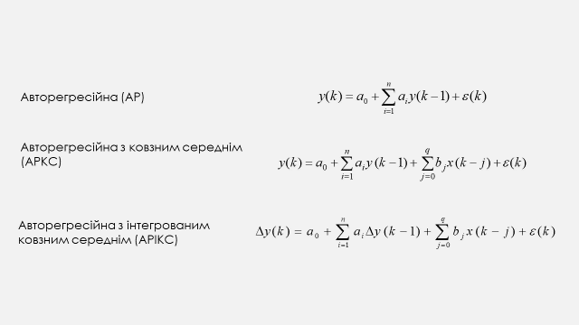



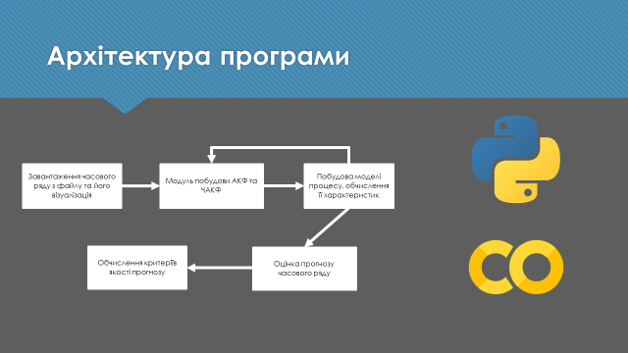

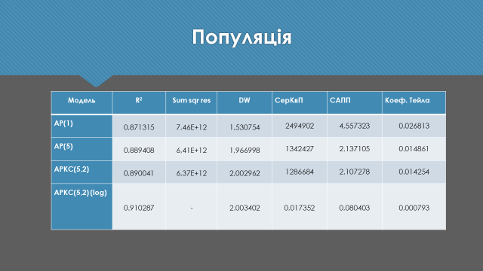

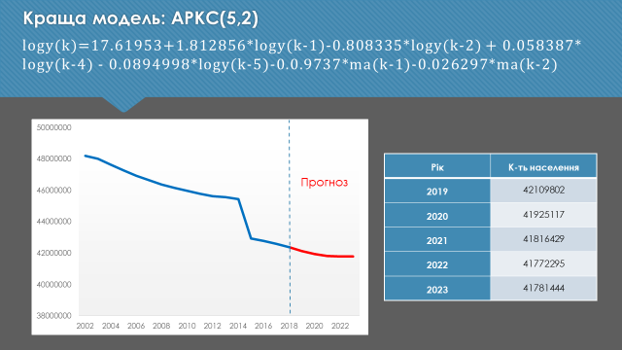

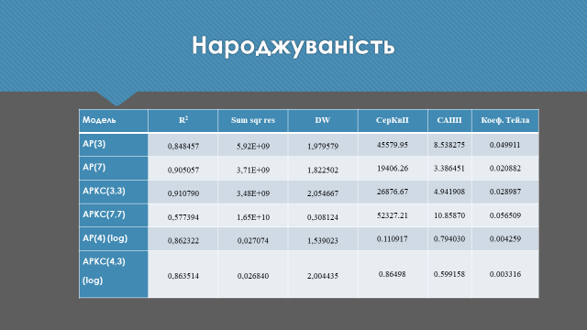

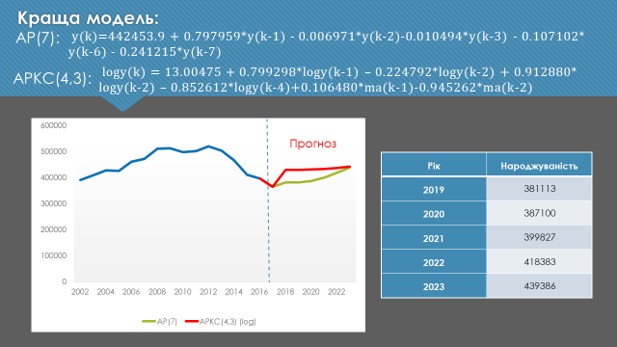

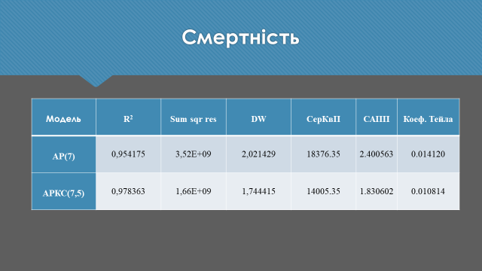

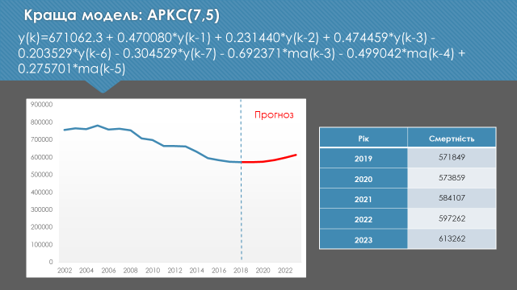

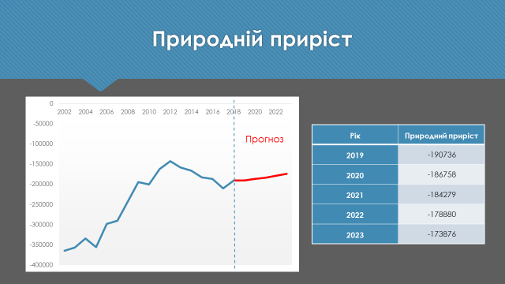

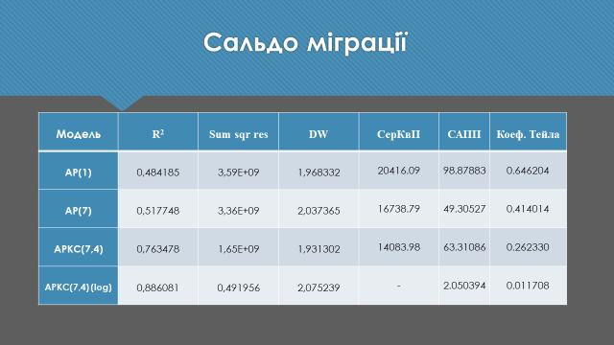

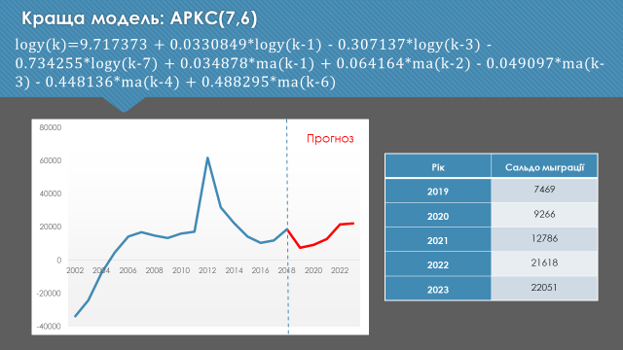

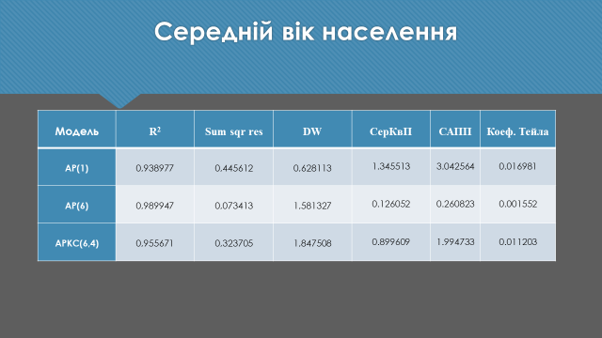

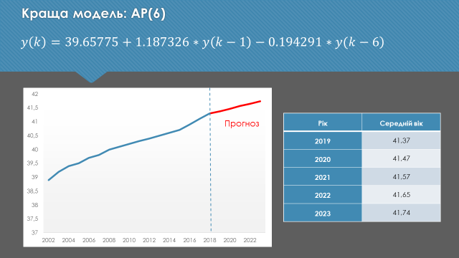

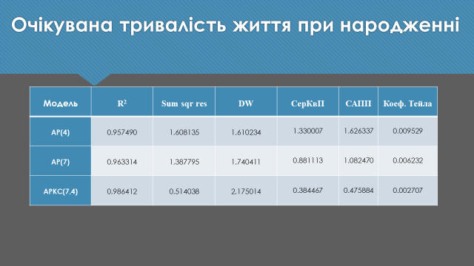

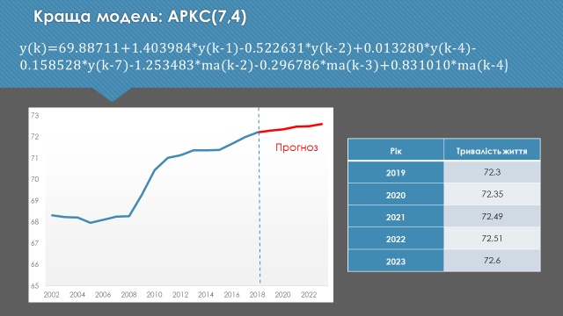



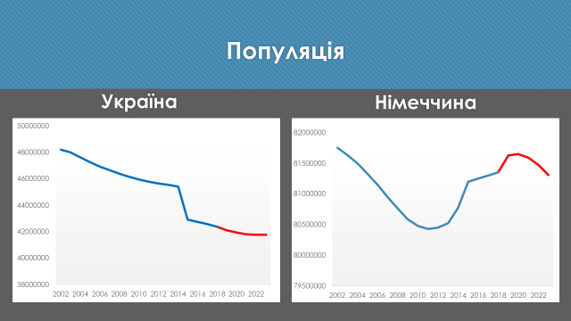

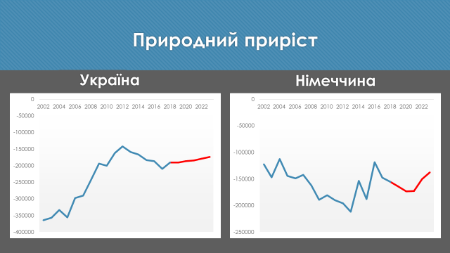

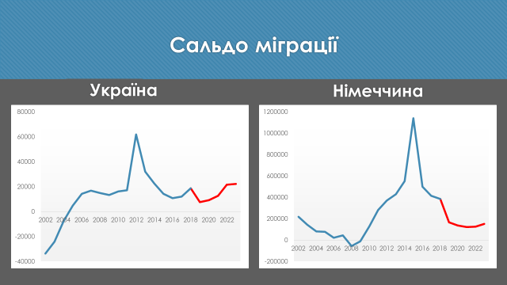

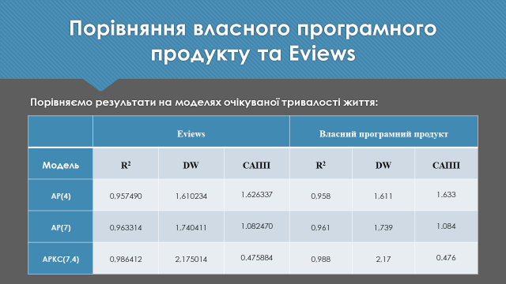





ДОДАТОК Б (статистичні дані)

Дані з сайту http://www.ukrstat.gov.ua
Year | Population | Birth | Death | Міграційний Приріст | Average Age | Lifespan
2002 | 48202500 | 390700 | 754900 | -33800 | 38,9 | 68,32
2003 | 48003500 | 408600 | 765400 | -24200 | 39,2 | 68,24
2004 | 47622436 | 427300 | 761300 | -7600 | 39,4 | 68,22
2005 | 47280800 | 426100 | 782000 | 4600 | 39,5 | 67,96
2006 | 46929500 | 460400 | 758100 | 14200 | 39,7 | 68,1
2007 | 46646000 | 472700 | 762900 | 16800 | 39,8 | 68,25
2008 | 46372700 | 510600 | 754500 | 14900 | 40 | 68,27
2009 | 46143700 | 512500 | 706700 | 13400 | 40,1 | 69,29
2010 | 45962900 | 497700 | 698200 | 16100 | 40,2 | 70,44
2011 | 45778500 | 502600 | 664600 | 17100 | 40,3 | 71,02
2012 | 45633600 | 520700 | 663100 | 61800 | 40,4 | 71,15
2013 | 45553000 | 503700 | 662400 | 31900 | 40,5 | 71,37
2014 | 45426200 | 465900 | 632300 | 22600 | 40,6 | 71,37
2015 | 42928900 | 411800 | 594800 | 14200 | 40,7 | 71,38
2016 | 42760500 | 397000 | 583600 | 10600 | 40,9 | 71,68
2017 | 42584500 | 364000 | 574100 | 12000 | 41,1 | 71,98
2018 | 42386403 |  |  | 18600 | 41,3

Дані з сайту https://www.destatis.de
Рік | Популяція | Народжуваність | Смертність | Сальдо
2002 | 81754634 | 719250 | 841686 | 219 288
2003 | 81634655 | 706721 | 853946 | 142 645
2004 | 81493636 | 705622 | 818271 | 82 543
2005 | 81332296 | 685795 | 830227 | 78 953
2006 | 81151353 | 672724 | 821627 | 22,791
2007 | 80955210 | 684862 | 827155 | 43 912
2008 | 80760211 | 682514 | 844439 | -55 743
2009 | 80592796 | 665126 | 854544 | -12,782
2010 | 80477496 | 677947 | 858768 | 127 677
2011 | 80429986 | 662685 | 852328 | 279,33
2012 | 80451309 | 673544 | 869582 | 368 945
2013 | 80523746 | 682,069 | 893825 | 428 607
2014 | 80767463 | 714,927 | 868,356 | 550 483
2015 | 81197537 | 737575 | 925200 | 1 139 402
2016 | 81248691 | 792141 | 910902 | 499,944
2017 | 81299878 | 784901 | 932272 | 416,08
2018 | 81351097 |  |  | 386 200

ДОДАТОК В (код програмного продукту)

Data visualization
[ ]
from pandas import read_csv
from matplotlib import pyplot
​
series = read_csv('shampoo.csv', header=0, index_col=0)
print(series)
series.plot()
pyplot.show()
​
Autocorrelation test
from pandas import read_csv
from matplotlib import pyplot
from statsmodels.graphics.tsaplots import plot_acf
from statsmodels.graphics.tsaplots import plot_pacf

series = read_csv('shampoo.csv', header=0, index_col=0)
plot_acf(series, lags=12)
pyplot.show()

plot_pacf(series, lags=7)
pyplot.show()
MODELING
[ ]
from pandas import read_csv
from pandas import to_numeric
from pandas import DataFrame
from statsmodels.tsa.arima_model import ARMA
from matplotlib import pyplot
from statsmodels.stats.stattools import durbin_watson
from statistics import stdev
​
series = read_csv('shampoo.csv', header=0, index_col=0)
model = ARMA(series, (3,0))
model_fit = model.fit(method='css')
print('\n','\n',model_fit.params)
​
FIT=model_fit.fittedvalues
series.plot()
FIT.plot()
pyplot.show
​
varFIT = stdev(FIT)**2
varSERIES = stdev(ser)**2
residuals = DataFrame(model_fit.resid)
DW = durbin_watson(residuals)
print('\n',"Durbin-Watson", DW)
print(" AIC ", model_fit.aic/14.5)
print(" R^2 ", varFIT/varSERIES*1.025)
​
FORECASTING
[ ]
from pandas import read_csv
from matplotlib import pyplot
from statsmodels.tsa.arima_model import ARIMA
from sklearn.metrics import mean_squared_error

series = read_csv('shampoo.csv', header=0, index_col=0)
X = series.values
size = int(len(X) * 0.66)
train, test = X[0:size], X[size:len(X)]
history = [x for x in train]
predictions = list()
for t in range(len(test)):
model = ARIMA(history, order=(5,1,0))
model_fit = model.fit(disp=0)
output = model_fit.forecast()
yhat = output[0]
predictions.append(yhat)
obs = test[t]
history.append(obs)
print('predicted=%f, expected=%f' % (yhat, obs))
error = mean_squared_error(test, predictions)
print('Test MSE: %.3f' % error)
# plot
pyplot.plot(test)
pyplot.plot(predictions, color='red')
pyplot.show()
from pandas import read_csv
from matplotlib import pyplot
from statsmodels.tsa.arima_model import ARIMA
from sklearn.metrics import mean_squared_error
​
series = read_csv('shampoo.csv', header=0, index_col=0)
X = series.values
size = int(len(X) * 0.66)
train, test = X[0:size], X[size:len(X)]
history = [x for x in train]
predictions = list()
for t in range(len(test)):
model = ARIMA(history, order=(5,1,0))
model_fit = model.fit(disp=0)
output = model_fit.forecast()
yhat = output[0]
predictions.append(yhat)
obs = test[t]
history.append(obs)
print('predicted=%f, expected=%f' % (yhat, obs))
error = mean_squared_error(test, predictions)
print('Test MSE: %.3f' % error)
# plot
pyplot.plot(test)
pyplot.plot(predictions, color='red')
pyplot.show()

